SISTEM INFORMASI MANAJEMEN PERSEWAAN ALAT MULTIMEDIA DI SMK TERPADU AL ISHLAHIYAH

**SKRIPSI**

**Untuk Memenuhi Persyaratan**

**Memperoleh Gelar Sarjana**

**Oleh:**

**Mohamad Nur Riduwan**

**NIM 17.51.0001**



**PROGRAM STUDI S1-SISTEM INFORMASI**

**KEMENTRIAN RISET DAN TEKNOLOGI PENDIDIKAN TINGGI**

**SEKOLAH TINGGI MANAJEMEN INFORMATIKA KOMPUTER**

**PRADNYA PARAMITA**

**MALANG**

**2021**

# LEMBAR PERSETUJUAN

SISTEM INFORMASI MANAJEMEN PERSEWAAN ALAT MULTIMEDIA DI SMK TERPADU AL ISHLAHIYAH

**Oleh:**

**Mohamad Nur Riduwan**

**NIM 17.51.0001**

**Telah disetujui oleh pembimbing untuk diujikan  
Pada Tanggal 27 Mei 2021**

Menyetujui,

Komisi Pembimbing

|  |  |
| --- | --- |
| Pembimbing I  Eni Farida, S.Ag, MM  NIDN. 0714067301 | Pembimbing II  Evy Sophia, S.Pd., MMSI  NIK. 07.01.02.001 |
| Mengetahui,  Ketua Program Studi SI-Sistem Informasi  Dwi Safiroh Utsalina, S.Kom., MMSI  NIK. 00.12.01.016 | |

# LEMBAR PENGESAHAN

SISTEM INFORMASI MANAJEMEN PERSEWAAN ALAT MULTIMEDIA DI SMK TERPADU AL ISHLAHIYAH

**Skripsi oleh Mohamad Nur Riduwan**

**Telah dipertahankan di depan dewan penguji**

**Pada tanggal 10 Juni 2021**

|  |  |
| --- | --- |
| Dewan Penguji,  Ketua  Dr. Tb. Mohammad Akhriza, S.Si., MMSI  NIK. 00.12.01.002  Anggota  Dr. Weda Adistianaya Dewa, S.Kom., MMSI  NIK. 14.02.25.003  Anggota  Eni Farida*,* S.Ag., MM.  NIK. 00.12.01.004 | |
| Mengetahui,  Ketua Program Studi SI-Sistem Informasi  Dwi Safiroh Utsalina, S.Kom., MMSI  NIK. 00.12.01.016 | Mengesahkan,  Ketua STMIK PPKIA Pradnya Paramita Malang  Dr. Tb. Mohammad Akhriza, S.Si., MMSI  NIK. 00.12.01.002 |

# PERNYATAAN ORISINALITAS SKRIPSI

Saya menyatakan dengan sebenar-benarnya bahwa sepanjang sepengetahuan saya dalam Naskah SKRIPSI ini tidak terdapat karya ilmiah yang pernah diajukan oleh orang lain untuk memperoleh gelar akademik di suatu Perguruan Tinggi, dan tidak terdapat karya atau pendapat yang pernah ditulis atau diterbitkan oleh orang lain, kecuali yang secara tertulis di kutip dalam naskah ini disebutkan dalam sumber kutipan dan daftar pustaka.

Apabila ternyata di dalam SKRIPSI ini dapat dibuktikan terdapat unsur-unsur PLAGIASI, saya bersedia SKRIPSI ini digugurkan dan gelar akademik yang saya peroleh (SARJANA) dibatalkan, serta diproses sesuai dengan peraturan perundang-undangan yang berlaku (UU No 20 Tahun 2003, Pasal 25 Ayat 2 dan pasal 70).

Malang, 10 Juni 2021

Mahasiswa,

Nama : Mohamad Nur Riduwan

Nim : 18.51.0001

# MOTTO

**“Do the best because god is the best director”**

**“jujur dengan diri sendiri dan dapat bermanfaat bagi sesama serta kemajuan untuk negri ini”**

**“Man Jadda Wajada”**

**“Himmaturrijal Tahdumul Jibal”**

# ABSTRAK

Riduwan, Mohamad Nur. 2021 **SISTEM INFORMASI MANAJEMEN PERSEWAAN ALAT MULTIMEDIA DENGAN REMINDER WHATSAPP MESSAGE DI SMK TERPADU AL ISHLAHIYAH**. Skripsi, Program Studi Sistem Informasi STMIK PPKIA Pradnya Paramita. Pembimbing : (I) Eni Farida, S.Ag, MM (II) Evy Sophia, SPd., MMSI

Kata Kunci : Sistem Informasi Manajemen*,* Persewaan, *Rapid Aplication Development*

SMK Terpadu Al Ishlahiyah mempunyai ekstrakurikuler *Bee Movie* yang bergerak dibidang multimedia. Ekstrakurikuler ini juga menyewakan peralatan multimedianya seperti kamera, lighting, sound, dll. Seiring berjalannya waktu persewaan alat yang dikelola oleh anggota ekstrakurikuler *Bee Movie* ini mengalami berbagai masalah seperti ; Terlambatnya penyewa mengembalikan barang, admin sering lupa menyimpan jaminan penyewa, admin kesulitan dalam membuat laporan transaksi persewaan, serta tidak adanya catatan khusus transaksi seperti buku besar, dan nota transaksi. Masalah tersebut dapat terjadi karena tidak adanya catatan transaksi untuk admin dan penyewa seperti nota, sehingga penyewa sering kali lupa mengembalikan barang yang di sewa tepat pada waktunya. Dan admin juga sering kesulitan dalam mengingatkan penyewa agar mengembalikan barang tepat pada waktunya karena hilangnya data penyewa. Dari permasalahan diatas solusi yang diusulkan yaitu diperlukan adanya sistem informasi manajemen persewaan alat multimedia yang dapat mengingatkan admin dengan reminder berupa pesan notifikasi agar admin bisa mengingatkan penyewa melalui *whatsapp message* supaya penyewa mengembalikan barang tepat pada waktunya. Dalam pembuatan sistem informasi persewaan alat multimedia metode yang digunakan yaitu *Rapid Aplication Development* (RAD) karena berdasarkan penelitian terdahulu metode ini baik digunakan dalam pembuatan sistem informasi berbasis persewaan maupun penjualan dengan cara berinteraksi secara langsung maka aplikasi yang dibuat dapat cepat selesai. Hasil dari penelitan yang telah dilakukan yaitu pembuatan aplikasi persewaan alat multimedia menggunakan metode *Rapid Aplication Development* (RAD) sistem yang dibuat dapat selesai dalam waktu kurang dari 90 hari dan dapat berjalan dengan baik setelah diuji dengan metode *blackbox* melalui 56 kasus pengujian mempunyai tingkat keberhasilan 100%.

# KATA PENGANTAR

Segala Puji Bagi Allah dan syukur kehadirat Allah SWT atas rahmat dan hidayahNya senantiasa dilimpahkan kepada penulis, sehingga dapat menyelesaikan skripsi yang berjudul “SISTEM INFORMASI MANAJEMEN PERSEWAAN ALAT MULTIMEDIA DENGAN REMINDER WHATSAPP MESSAGE DI SMK TERPADU AL ISHLAHIYAH” sebagai syarat untuk menyelesaikan program Sarjana (S-1) pada Program Studi Sistem Informasi di STMIK PPKIA Pradnya Paramita Malang.

Dalam penyusunan skripsi ini banyak hambaran dan rintangan yang penulis hadapi namun pada akhirnya dapat terselesaikan berkat adanya bimbingan dan bantuan dari berbagai pihak, baik itu secara moral maupun spiritual. Untuk itu pada kesempatan ini penulis mengucapkan terimakasih kepada :

1. Allah SWT, yang berkat karunia-Nya laporan ini dapat terselesaikan
2. Ibu Dwi Safiroh Utsalina, S.Kom., MMSI, selaku Ketua Program Studi Sitem Informasi STMIK PPKIA Pradnya Paramita Malang.
3. Eni Farida*,* S.Ag., MM., dan Evy Sophia, SPd., MMSI selaku dosen pembimbing skripsi yang telah membimbing selama proses penyusunan laporan skripsi ini
4. Bapak H. Muhammad Nashrulloh, S.Pd selaku Kepala Sekolah SMK Terpadu Al Ishlahiyah, Bapak Zainur Rahman, Bapak Hermanto
5. Bapak Abd Hasyim As’ari, Ibu Tiami, Siti Zulaicha, Aminatul Jannah, dan Nickmatus Sholicha, yang telah memberikan do’a dan dukungan selama pembuatan skripsi ini
6. Sahabul Ashfari A.Md.Kom. yang telah memberikan support dan dukungannya
7. Teman – teman semua yang telah memberikan support serta do’anya

Semua pihak yang tidak dapat disebutkan satu persatu yang telah membantu memberikan dukungan. Penulis mohon maaf atas segala kesalahan yang pernah dilakukan. Semoga skripsi ini dapat memberikan manfaat untuk mendoron penelitian-penelitian selanjutnya.

Malang, 10 Juni 2021

Mahasiswa,

Mohamad Nur Riduwan

# DAFTAR ISI

LEMBAR PERSETUJUAN ii

LEMBAR PENGESAHAN iii

PERNYATAAN ORISINALITAS SKRIPSI iv

MOTTO v

ABSTRAK vi

KATA PENGANTAR vii

DAFTAR ISI ix

DAFTAR TABEL xii

DAFTAR GAMBAR xiii

DAFTAR LAMPIRAN xvi

BAB I PENDAHULUAN 1

1.1 Latar Belakang 1

1.2 Rumusan Permasalahan 3

1.3 Tujuan Penelitian 3

1.4 Batasan Masalah 4

1.5 Kontribusi Penelitian 4

BAB II TINJAUAN PUSTAKA 5

2.1 Sistem Persewaan 5

2.2 Penelitian Terdahulu 5

2.3 *Rapid Aplication Development* (RAD) 8

2.3.1 Rencana Kebutuhan (*Requirement Planning*) 8

2.3.2 Desain Produk 9

2.3.3 Penerapan 9

2.4 *Reminder* 9

2.5 *Aplication Programing Interface* (API) 10

2.6 Prototipe 10

2.8 UML 10

2.9 Use Case Diagram 11

2.10 Activity Diagram 12

2.11 *Sequence* Diagram 13

2.12 *Entity Relationship Diagram* (ERD) 14

2.13 *Class Diagram* 14

BAB III METODOLOGI PENELITIAN 15

3.1 Analisis Permasalahan 15

3.2 Solusi Yang Diusulkan 15

3.3 Tahap Penelitian 16

3.3.1 Perencanaan Syarat – Syarat 16

3.3.2 Design Produk 17

3.3.2.1 Usecase Diagram 17

3.3.2.2 Activity Diagram 20

3.3.2.3 Sequence Diagram 44

3.3.2.4 Prototipe 57

3.3.2.5 Desain Database 73

3.3.2.6 Presentasi Prototipe dan Design Database 75

3.3.2.7 Refisi Prototipe dan Design Database 76

3.3 Penerapan 76

3.4 Uji Coba Sistem 76

BAB IV PENGUJIAN DAN HASIL 101

4.1 Implementasi Antarmuka 101

4.1.1 Halaman Login 101

4.1.2 Halaman Dashboard 102

4.1.3 Halaman Data Barang 102

4.1.4 Tambah Barang 103

4.1.5 Tambah Kategori Barang 103

4.1.6 Ubah Barang 104

4.1.7 Hapus Barang 104

4.1.8 Halaman Data Transaksi 105

4.1.9 Tambah Transaksi 105

4.1.10 Ubah Transaksi 106

4.1.11 Hapus Transaksi 106

4.1.12 Print Nota Transaksi 107

4.1.13 Selesaikan Transaksi 107

4.1.14 Halaman Data Penyewa 108

4.1.15 Tambah Penyewa 108

4.1.16 Lihat Detail Penyewa 109

4.1.17 Ubah Penyewa 110

4.1.18 Hapus Penyewa 110

4.1.19 Print Laporan 111

4.1.20 Filter Laporan 111

4.1.21 Halaman Laporan 112

4.1.22 Reminder 112

4.1.23 Logout 113

4.2 Hasil Experimen 113

4.2.1 Pengujian Halaman Login 113

4.2.2 Pengujian Halaman Data Barang 114

4.2.3 Pengujian Halaman Data Transaksi 116

5.2.4 Pengujian Halaman Data Penyewa 118

5.2.5 Pengujian Halaman Laporan 121

5.2.6 Pengujian Halaman Dashboard 122

5.2.7 Pengujian Nav Bar 122

BAB V KESIMPULAN DAN SARAN 125

5.1 Kesimpulan 125

5.2 Saran 125

4.3 Hasil Penelitian 123

4.4 Pencapaian Hasil 123

DAFTAR PUSTAKA 126

# DAFTAR TABEL

Tabel 3. 1 Activity Diagram Login 21

Tabel 3. 2 Activity Diagram Dashboard 22

Tabel 3. 3 Activity Diagram Tambah Barang 23

Tabel 3. 4 Activity Diagram Tambah Kategori Barang 24

Tabel 3. 5 Activity Diagram Ubah Barang 25

Tabel 3. 6 Activity Diagram Hapus Barang 26

Tabel 3. 7 Activity Diagram Tambah Transaksi 28

Tabel 3. 8 Activity Diagram Ubah Transaksi 29

Tabel 3. 9 Activity Diagram Hapus Transaksi 30

Tabel 3. 10 Activity Diagram Print Nota Transaksi 31

Tabel 3. 11 Activity Diagram Selesaikan Transaksi 33

Tabel 3. 12 Activity Diagram Tambah Penyewa 34

Tabel 3. 13 Activity Diagram Lihat Detail Penyewa 35

Tabel 3. 14 Activity Diagram Ubah Penyewa 37

Tabel 3. 15 Activity Diagram Hapus Penyewa 38

Tabel 3. 16 Activity Diagram Print Laporan 39

Tabel 3. 17 Activity Diagram Lihat Detail Laporan 41

Tabel 3. 18 Activity Diagram Reminder 42

Tabel 3. 19 Activity Diagram Logout 43

Tabel 3. 20 Tabel Parameter Blackbox 77

Tabel 4. 1 Pengujian Halaman Login 113

Tabel 4. 2 Blackbox Data Barang 114

Tabel 4. 3 Blackbox Data Transaksi 116

Tabel 4. 4 Blackbox Halaman Data Penyewa 118

Tabel 4. 5 Pengujian Blackbox Halaman Laporan 121

Tabel 4. 6 Pengujian Halaman Dashboard 122

# DAFTAR GAMBAR

Gambar 2. 1 Rapid Aplication Development 8

Gambar 2. 2 Use Case Diagram 11

Gambar 2. 3 Komponen Activity Diagram 12

Gambar 2. 4 Komponen Activity Diagram 13

Gambar 3. 1 Solusi Diusulkan 15

Gambar 3. 2 Tahapan Rapid Aplication Development 16

Gambar 3. 3 Use Case Diagram 18

Gambar 3. 4 Activity Diagram Login 21

Gambar 3. 5 Activity Diagram Dashboard 22

Gambar 3. 6 Activity Diagram Tambah Barang 23

Gambar 3. 7 Activity Diagram Tambah Kategori Barang 25

Gambar 3. 8 Activity Diagram Ubah Barang 26

Gambar 3. 9 Activity Diagram Hapus Barang 27

Gambar 3. 10 Activity Diagram Tambah Transaksi 28

Gambar 3. 11 Activity Diagram Ubah Data Transaksi 29

Gambar 3. 12 Activity Diagram Hapus Transaksi 31

Gambar 3. 13 Activity Diagram Print Nota Transaksi 32

Gambar 3. 14 Activity Diagram Selesaikan Transaksi 33

Gambar 3. 15 Activity Diagram Tambah Penyewa 35

Gambar 3. 16 Activity Diagram Detail Penyewa 36

Gambar 3. 17 Activity Diagram Ubah Penyewa 38

Gambar 3. 18 Activity Diagram Hapus Data Penyewa 39

Gambar 3. 19 Activity Diagram Print Laporan 40

Gambar 3. 20 Activity Diagram Filter Laporan 41

Gambar 3. 21 Activity Diagram Reminder 43

Gambar 3. 22 Activity Diagram Logout 44

Gambar 3. 23 Sequence Diagram Login 45

Gambar 3. 24 Sequence Diagram Dashboard 45

Gambar 3. 25 Sequence Diagram Tambah Barang 46

Gambar 3. 26 Sequence Diagram Tambah Kategori Barang 46

Gambar 3. 27 Sequence Diagram Ubah Barang 47

Gambar 3. 28 Sequence Diagram Hapus Barang 48

Gambar 3. 29 Sequence Diagram Tambah Transaksi 48

Gambar 3. 30 Sequence Diagram Ubah Transaksi 49

Gambar 3. 31 Sequence Diagram Hapus Transaksi 50

Gambar 3. 32 Sequence Diagram Print Nota Transaksi 50

Gambar 3. 33 Sequence Diagram Selesaikan Transaksi 51

Gambar 3. 34 Sequence Diagram Tambah Penyewa 51

Gambar 3. 35 Sequence Diagram Lihat Detail Penyewa 53

Gambar 3. 36 Sequence Diagram Ubah Penyewa 54

Gambar 3. 37 Sequence Diagram Hapus Penyewa 55

Gambar 3. 38 Sequence Diagram Print Laporan 55

Gambar 3. 39 Sequence Diagram Filter Laporan 56

Gambar 3. 40 Sequence Diagram Reminder 56

Gambar 3. 41 Sequence Diagram Logout 57

Gambar 3. 42 Prototype Halaman Login 58

Gambar 3. 43 Prototype Halaman Dashboard 59

Gambar 3. 44 Prototype Halaman Data Barang 60

Gambar 3. 45 Prototype Halaman Tambah Barang 60

Gambar 3. 46 Prototype Halaman Tambah Kategori Barang 61

Gambar 3. 47 Prototype Halaman Ubah Barang 62

Gambar 3. 48 Prototype Hapus Barang 62

Gambar 3. 49 Prototype Halaman Data Transaksi 63

Gambar 3. 50 Prototype halaman Tambah Transaksi 64

Gambar 3. 51 Prototype Halaman Ubah Transaksi 64

Gambar 3. 52 Prototype Hapus Transaksi 65

Gambar 3. 53 Prototype Halaman Print Nota Transaksi 66

Gambar 3. 54 Prototype Selesaikan Transaksi 66

Gambar 3. 55 Prototype Halaman Data Penyewa 67

Gambar 3. 56 Prototype Halaman Tambah Penyewa 68

Gambar 3. 57 Prototype Halaman Lihat Detail Penyewa 69

Gambar 3. 58 Prototype Halaman Ubah Penyewa 69

Gambar 3. 59 Prototype Halaman Hapus Penyewa 70

Gambar 3. 60 Prototype Halaman Print Laporan 70

Gambar 3. 61 Prototype Filter Laporan 71

Gambar 3. 62 Prototype Halaman Laporan 72

Gambar 3. 63 Prototype Reminder 72

Gambar 3. 64 Prototype Logout 73

Gambar 3. 65 Entity Relationship Diagram 74

Gambar 3. 66 Class Diagram 75

Gambar 4. 1 Halaman Login 101

Gambar 4. 2 Halaman Dashboard 102

Gambar 4. 3 Halaman Data Barang 102

Gambar 4. 4 Tambah Barang 103

Gambar 4. 5 Tambah Kategori Barang 103

Gambar 4. 6 Ubah Barang 104

Gambar 4. 7 Hapus Barang 104

Gambar 4. 8 Halaman Data Transaksi 105

Gambar 4. 9 Tambah Transaksi 105

Gambar 4. 10 Ubah Transaksi 106

Gambar 4. 11 Hapus Transaksi 106

Gambar 4. 12 Print Nota Transaksi 107

Gambar 4. 13 Selesaikan Transaksi 107

Gambar 4. 14 Halaman Data Penyewa 108

Gambar 4. 15 Tambah Penyewa 109

Gambar 4. 16 Lihat Detail Penyewa 109

Gambar 4. 17 Ubah Penyewa 110

Gambar 4. 18 Hapus Penyewa 110

Gambar 4. 19 Print Laporan 111

Gambar 4. 20 Filter laporan 111

Gambar 4. 21 Halaman Laporan 112

Gambar 4. 22 Reminder 112

Gambar 4. 23 Logout 113

Gambar 4. 24 Tabel Hasil Pengujian Blackbox 123

# DAFTAR LAMPIRAN

# BAB I PENDAHULUAN

## 1.1 Latar Belakang

SMK Terpadu Al Ishlahiyah merupakan sekolah yang didirikan pada tanggal 5 Mei 2005 oleh Yayasan Pondok Pesantren Al Ishlahiyah Bersama SMK Negri Singosari di Pesantren Al Ishlahiyah secara otomatis juga menjadi siswa SMK Negri Singosari. Diresmikan oleh Mentri Pendidikan Nasional pada tanggal 25 September 2005 dan disaksikan oleh Kepala Dinas Pendidikan dan Kebudayaan Kabupaten Malang.

SMK Terpadu Al Ishlahiyah memiliki 4 program keahlian yaitu Multimedia, Busana Butik, Teknik Komputer Dan Jaringan, dan Otomatisasi Perkantoran. Meski usia sekolah ini masih tergolong muda, namun berbagai prestasi sudah diraihnya baik itu tingkat kabupaten maupun nasional. Dalam program keahlian Multimedia terdapat ekstrakurikuler *Bee Movie* yang berfokus bergerak di bidang film dan videografi.

Program keahlian multimedia juga difasilitasi berbagai alat produksi baik itu fotografi maupun videografi seperti ; kamera, lighting, gimbal, dan lain sebagainya. Semua alat tersebut selain digunakan oleh siswa multimedia juga disewakan untuk umum yang dikelola oleh anggota ekstrakurikuler *Bee Movie.*

Saat ini persewaan alat multimedia yang ada di SMK Terpadu Al Ishlahiyah masih dilakukan secara manual baik dari segi pencatatan transaksi yang ditulis di lembar kertas, tidak adanya tempat khusus penyimpanan jaminan seperti KTP dan SIM, pembuatan laporan dengan *Ms Office,*

serta tidak adanya catatan atau nota bagi penyewa kapan barang harus dikembalikan. pada awalnya persewaan alat Multimedia berjalan dengan lancar. Namun seiring berjalannya waktu dan semakin banyaknya siswa di SMK Terpadu Al Ishlahiyah menyebabkan pengguna alat semakin banyak. Dan itu menyebabkan pengelola alat khususnya anggota *Bee Movie* sering mengalami kesulitan seperti saat ada penyewa mengembalikan barang admin lupa menaruh catatan transaksi karena catatan transaksi tidak ditaruh di satu tempat atau di buku khusus transaksi, penyimpanan alat yang belum tertata menyebabkan admin sering kebingungan mencari alat yang akan disewa karena banyaknya admin yang terlibat di persewaan alat serta tidak adanya tempat khusus penyimpanan jaminan menyebabkan admin sering lupa menempatkan jaminan penyewa seperti KTP, KK, SIM, dan lain sebagainya. Sehingga saat ada penyewa mengembalikan admin masih bingung mencari jaminan penyewa yang lupa ditaruh dimana, dan terkadang jaminan tersebut juga terbawa oleh admin yang lainnya. Pembuatan laporan yang masih dibuat secara manual dengan *Microsoft Word* menyebabkan admin kesusahan karena admin yang yang merupakan anggota *Bee Movie* merupakan siswa SMK dan tidak semua paham tentang pembuatan laporan serta pengoperasian *Microsoft Word* sehingga pembuatan laporannya sangat lama dan tidak efisien. Sering terlambatnya penyewa mengembalikan barang juga menjadi penyebab utama masalah di perswaan alat ini karena tidak adanya nota atau catatan transaksi yang serta data penyewa yang terletak di satu tempat menyebabkan admin sering kesulitan dalam mengingatkan penyewa untuk mengembalikan barang yang disewa tepat pada waktunya.

Oleh karena itu penelitian ini bertujuan untuk melakukan pembuatan sistem informasi manajemen persewaan alat multimedia yang bertujuan agar dapat mempermudah admin dalam mengelolah data serta memanajemen persewaan alat multimedia di SMK Terpadu Al Ishlahiyah. Dengan adanya sistem *reminder* dan database yang terkomputerisasi akan mempermudah admin dalam mencari data transaksi penyewa serta mengingatkan penyewa agar mengembalikan barang tepat pada waktunya melalui *whatsapp message*.

Dalam pembuatan sistem manajemen persewaan ini meggunakan metode Rapid Aplication Development (RAD) yang dapat mempercepat pembuatan sistem informasi. Dengan adanya sistem tersebut diharapkan dapat mempermudah pekerjaan anggota extrakurikuler *Bee Movie* dalam mengelola persewaan alat multimedia serta perawatan alat yang ada.

## 1.2 Rumusan Permasalahan

Berdasarkan uraian latar belakang di atas, dapat dirumuskan suatu pokok permasalahan yaitu bagaimana membangun sistem informasi persewaan alat multimedia di SMK Terpadu Al Ishlahiyah yang lebih efisien?

## 1.3 Tujuan Penelitian

Penelitian ini memiliki tujuan yaitu terciptanya sistem informasi persewaan alat multimedia di SMK Terpadu Al Ishlahiyah yang lebih efisien.

## 1.4 Batasan Masalah

Demi tercapainya tujuan penelitian yang telah diuraikan di atas maka ruang lingkup penelitian ini difokuskan pada :

1. Sistem yang dikembangkan merupakan persewaan alat multimedia berbasis web
2. Pencatatan data berupa : penyewa, barang, kategori, status, dan transaksi
3. Pembuatan laporan berdasarkan transaksi harian, bulanan, maupun tahunan
4. Pembuatan nota transaksi berdasarkan transaksi yang dilakukan
5. Validasi jaminan dilakukan secara *offline* oleh admin
6. Reminder dengan mengunakan *whatsapp message*

## 1.5 Kontribusi Penelitian

Kontribusi Aplikasi Persewaan Alat Monitoring dan Tracking Alat Multimedia di SMK Terpadu Al Ishlahiyah adalah :

1. Mempercepat proses transaksi dan pelaporan
2. Memudahkan admin dalam pembuatan laporan
3. Memanajemen ketersediaan barang serta penyimpanan data
4. Pengingat untuk penyewa agar mengembalikan barang tepat waktu

# BAB II TINJAUAN PUSTAKA

Bab ini membahas dasar-dasar teori yang relevan sebagai landasan penelitian. Berisi kumpulan studi pustaka yang berhubungan dengan topik penelitian.

## 2.1 Sistem Persewaan

Sistem merupakan hubungan antara beberapa elemen untuk memudahkan mencapai suatu tujuan. Sedangkan persewaan merupakan persetujuan atas penggunaan sebuah barang secara sementara dengan adanya pembayaran untuk mengganti lama penggunaannya.

Menurut (Mulyani, Dewi, 2019) sistem persewaan merupakan pencatatan transaksi persewaan yang terkomputerisasi dan dapat mempermudah pembuatan laporan keuangan serta manajemen barang yang di sewakan dengan mudah.

## 2.2 Penelitian Terdahulu

Peneliti telah mengamati penelitan terdahulu yang relevan terhadap topik penelitian ini. Menurut penelitian yang dilakukan oleh (Saifudin, Prasetya, 2021) dengan judul “*Penerapan Rapid Aplication Development (Rad) Dalam Pembuatan Sistem Informasi Marketplace Penyewaan Motor Dan Mobil*”. Penelitian ini membahas tentang pembuatan aplikasi martket place persewaan motor dan mobil dengan menggunakan metode Rapid Aplication Develpoment yang berfokus dalam pengumpulan data untuk memecahkan permasalahan-permasalahan yang ada. Dengan metode yang digunakan aplikasi yang dibuat dapat berjalan dengan baik dan juga efektif dan efisien dari metode sebelumnya.

Penelitian (Hasan, 2019) yang berjudul “*Aplikasi Penyewaan Mobil Berbasis Website (Studi Kasus pada Rental Mobil Lotus Purworejo)*” Telah berhasil dibuat aplikasi administrasi persewaan mobil berbasis website pada Rental Mobil Lotus. Aplikasi yang telah dibuat dapat memudahkan kasir dan pemilik usaha dalam mengelola data mobil, data pelanggan, data transaksi serta pembuatan laporan transaksi setiap saat. Aplikasi ini membantu pelanggan untuk mengetahui data mobil yang tersedia serta memudahkan proses penyewaan mobil karena disertakan menu booking mobil pada aplikasi tersebut. Menurut penelitian (Andriani, Qurniati, 2018) yang berjudul “*Sistem Informasi Penjualan Pada Toko Online Dengan Metode Rapid Application Development (RAD)*”. Metode yang digunakan dalam pembangunan sistem penjualan informasi mudah diimplementasikan dengan tahapan – tahapan pada RAD yang sistematis dan cepat. Hasil yang didapat dari pengujian aplikasi menggunakan Black Box Testing pada unit sistem informasi penjualan yang dibangun sesuai dengan yang diharapkan dan mempunyai hasil yang baik. Selain itu hasil dari pengujian juga menunjukkan bahwa sistem yang dibangun sudah memenuhi syarat-syarat pada analisa kebutuhan. Pada penelitian (Irnawati, Listianto, 2018) yang berjudul “*Metode Rapid Application Development (Rad) Pada Perancangan Website Inventory Pt. Sarana Abadi Makmur Bersama (S.A.M.B) Jakarta*” membahas tentang perancangan aplikasi inventori di Pt. Sarana Abadi Makmur Bersama dan mempunya hasil dari pengujian Black Box yaitu sesuai harapan serta dengan adanya aplikasi inventori yang telah terkomputerisasi dengan database ini dapat membantu aktivitas distribusi dan logistik serta proses inventarisasi menjadi lebih efisien.

Pada penelitian yang dilakukan oleh (Kosasi, Yuliani, 2015) dengan judul “*Penerapan Rapid Application Development Pada Sistem Penjualan Sepeda Online*” yang membahas tentang pembuatan aplikasi penjualan menggunakan metode RAD mempunyai kesimpulan yaitu aplikasi yang dibuat dapat memenuhi kebutuhan pengguna secara signifikan dan membarikan nilai tambah untuk pencapaian tujuan dan sasaran bagi UD. Poligon. Penyelesaian setiap modul perangkat lunak berdasarkan setiap tahapan dari metode RAD dapat berjalan dengan baik dan lancar. Sistem dapat memperkenalkan dan menjual produk sepeda kepada masyarakat luas. Hasil pengujian menampilkan sistem memiliki fitur navigasi dalam memberikan kemudahan bagi pengunjung, baik kepada konsumen ataupun pelanggan saat mengunjungi halaman webite UD. Polygon. Sistem sudah memiliki pesan-pesan tertentu dalam mengarahkan pengunjung, calon pembeli dapat melakukan proses pemesanan barang secara online kapanpun dan dimanapun serta mendapatkan informasi produk secara terkini. Kemampuan aplikasi digitalisasi penjualan menawarkan banyak peluang baru terutama kesempatan memperluas jangkauan penjualan dengan biaya operasional yang lebih ekonomis.

Dengan adanya penelitian terdahulu dapat diambil kesimpulan bahwa metode Rapid Aplication Development baik digunakan dalam pembuatan sistem informasi seperti penjualan, persewaan, dan juga inventori. Karena dengan menggunakan metode ini bisa berinteraksi secara langsung dan terstruktur dalam pengumpulan data maupun saat pembuatan aplikasi.

## 2.3 *Rapid Aplication Development* (RAD)

Menurut (Saifudin, Prasetya, 2021) *Rapid Aplication Development* (RAD) adalah sebuah proses perkembangan perangkat lunak sekuensial linier yang menekankan siklus perkembangan dalam waktu yang singkat. RAD merupakan gabungan dari bermacam-macam teknik terstruktur dengan teknik prototyping dan teknik pengembangan *joint application* untuk mempercepat pengembangan sistem/aplikasi (Hasan, 2019). Menurut (Andriani, Qurniati, 2018) metode RAD yaitu melibatkan pengguna sistem dalam tahapan perancangan sistem sehingga sistem yang dihasilkan akan sesuai dengan keinginan dan kebutuhan pengguna sistem tersebut. Berikut merupakan alur kerja metode *Rapid Aplication Development* seperti pada gambar 2.1 berikut :

Design Produk

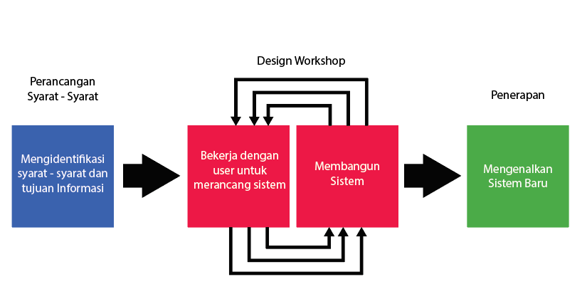

**Gambar 2. 1 Rapid Aplication Development**

*(Sumber : Saifudin Dan Atika Indah Rahadyanti Prasetya. Penerapan Rapid Aplication Development (Rad) Dalam Pembuatan Sistem Informasi Marketplace Penyewaan Motor Dan Mobil)*

### 2.3.1 Rencana Kebutuhan (*Requirement Planning*)

Dalam tahap ini kita mengidentifikasi kebutuhan informasi dan masalah yang dihadapi untuk menentukan tujuan serta batasan sistem sebagai alternatif pemecahan masalah. Serta untuk mengetahui aktivitas apa saja yang ada pada sistem tersebut.

### 2.3.2 Desain Produk

Di tahap ini kita mengidentifikasi serta memilih solusi terbaik kemudian membuat design pemrograman dari data yang telah didapatkan dan di modelkan dalam arsitektur sistem informasi serta prototipe.

### 2.3.3 Penerapan

Selanjutnya yaitu kita implementasikan design arsitektur sistem ke tahap pengkodean sehingga dapat menjadi suatu program atau aplikasi yang dapat kita evaluasi kinerjanya agar dapat sesuai dengan design arsitektur yang telah kita buat.

## 2.4 *Reminder*

Reminder merupakan pengingat yang mampu membantu setiap orang untuk mengingat sesuatu dan mencatat hal penting agar tidak terlupakan. Melalui reminder maka dapat memudahkan pengguna dalam mengingat berbagai informasi penting (Pahlevi, Ismawati, 2019). Menurut (Syaputra, Firmansyah, 2019) reminder berfungsi untuk memberi tahu pada hari atau waktu tertentu ada sebuah kegiatan atau hal yang harus dilakukan. Reminder biasanya berkaitan erat dengan alarm dan janji. Alarm pada umumnya untuk memberi peringatan kepada pengguna bahwa ada suatu kegiatan pada waktu yang telah ditentukan sebelum alarm itu berbunyi. (Anam, Hanafi, Agung, 2018)

## 2.5 *Aplication Programing Interface* (API)

Menurut (Alfin, Gusrianty, 2019) *Aplication Programing Interface* (API) adalah sekumpulan perintah, fungsi, dan protokol yang dapat digunakan oleh programmer saat membangun perangkat lunak untuk sistem operasi tertentu. API adalah sebuah class yang dirancang untuk menghubungkan antara aplikasi mobile dengan basis data. Melalui class ini dapat berkeja untuk mengakses dan mengeksekusi beragam perintah dari aplikasi mobile (Sunardi, Riadi, Raharja, 2019)

## 2.6 Prototipe

Merupakan gambaran konsep berupa simulasi tampilan aplikasi yang dapat diuji berkali-kali sebelum melakukan pengkodean dalam sebuah program.

## 2.8 UML

UML adalah sebuah "bahasa" yg telah menjadi standar dalam industri untuk visualisasi, merancang dan mendokumentasikan sistem piranti lunak. UML menawarkan sebuah standar untuk merancang model sebuah sistem. Dengan menggunakan UML kita dapat membuat model untuk semua jenis aplikasi piranti lunak, dimana aplikasi tersebut dapat berjalan pada piranti keras, sistem operasi dan jaringan apapun, serta ditulis dalam bahasa pemrograman apapun. UML mendefinisikan notasi dan syntax/semantik. Notasi UML merupakan sekumpulan bentuk khusus untuk menggambarkan berbagai diagram piranti lunak. Setiap bentuk memiliki makna tertentu, dan UML syntax mendefinisikan bagaimana bentuk-bentuk tersebut dapat dikombinasikan. Notasi UML terutama diturunkan dari 3 notasi yang telah ada sebelumnya: Grady Booch OOD (Object-Oriented Design), Jim Rumbaugh OMT (Object Modeling Technique), dan Ivar Jacobson OOSE (Object-Oriented Software Engineering).

## 2.9 Use Case Diagram

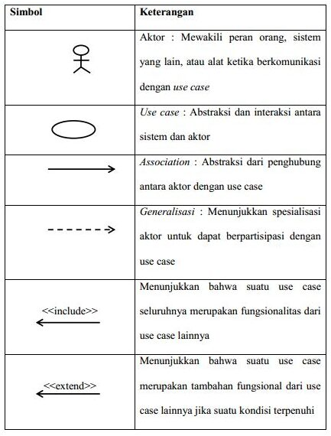Use case diagram menggambarkan fungsionalitas yang diharapkan dari sebuah sistem. Yang ditekankan adalah “apa” yang diperbuat sistem, dan bukan “bagaimana”. Sebuah use case merepresentasikan sebuah interaksi antara aktor dengan sistem. Use case memiliki beberapa komponen yang dapat dilihat pada gambar 2.2 berikut :

**Gambar 2. 2 Use Case Diagram**

## 2.10 Activity Diagram

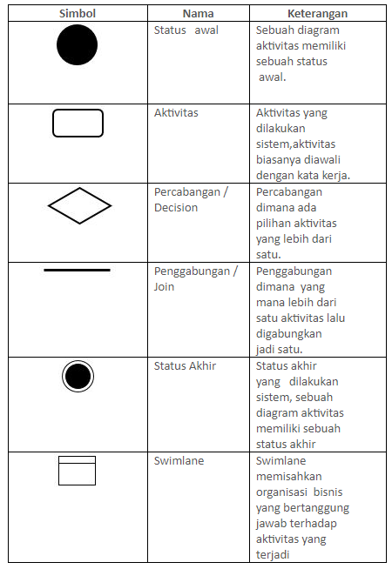Activity diagrams menggambarkan berbagai alir aktivitas dalam sistem yang sedang dirancang, bagaimana masing-masing alir berawal, *decision* yang mungkin terjadi, dan bagaimana mereka berakhir. Activity diagram juga dapat menggambarkan proses paralel yang mungkin terjadi pada beberapa eksekusi. Activity diagram memliki beberapa komponen yang ada pada gambar 2.3 berikut:

**Gambar 2. 3 Komponen Activity Diagram**

*(Sumber gambar : https://www.ansoriweb.com/2020/03/pengertian-activity-diagram.html)*

## 2.11 *Sequence* Diagram

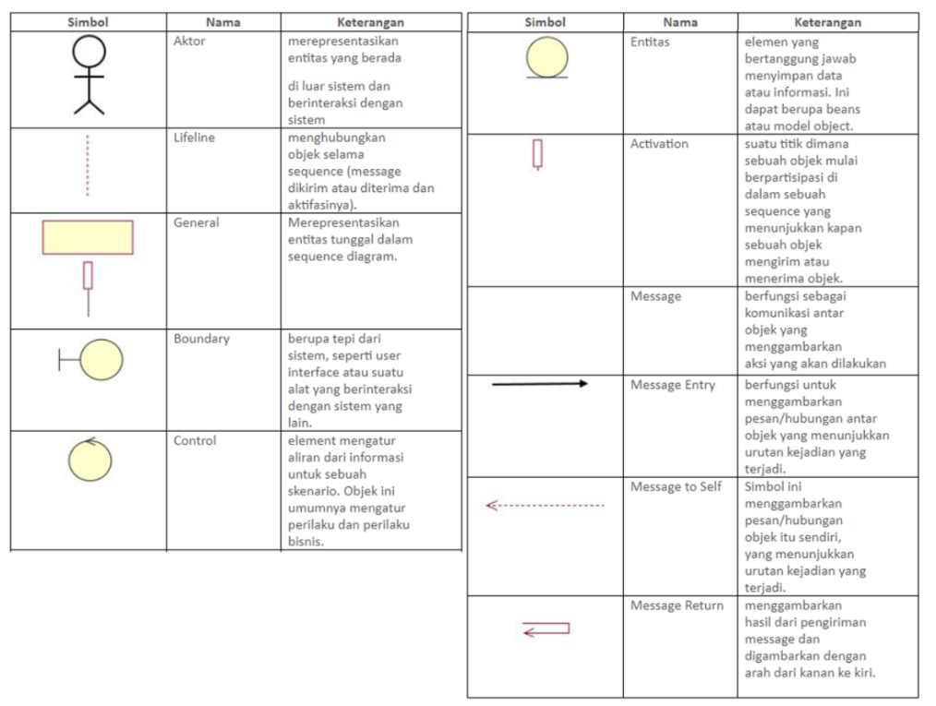Sequence diagram menggambarkan interaksi antar objek di dalam dan di sekitar sistem (termasuk pengguna, display, dan sebagainya) berupa message yang digambarkan terhadap waktu. Sequence diagram terdiri atar dimensi vertikal (waktu) dan dimensi horizontal (objek-objek yang terkait). Sequence diagram biasa digunakan untuk menggambarkan skenario atau rangkaian langkah-langkah yang dilakukan sebagai respons dari sebuah event untuk menghasilkan output tertentu. Diawali dari apa yang men-trigger aktivitas tersebut, proses dan perubahan apa saja yang terjadi secara internal dan output apa yang dihasilkan. Sequence diagram memeliki komponent seperti pada gambar 2.4 berikut :

**Gambar 2. 4 Komponen Activity Diagram**

*(Sumber gambar : https://www.ansoriweb.com/2020/04/pengertian-sequence-diagram.html)*

## 2.12 *Entity Relationship Diagram* (ERD)

Entity Relation Diagram merupakan hubungan antar data satu dengan data lainnya yang digambarkan secara terstruktur dengan berbagai komponen dan symbol. Menurut (Anam, Hanafi, Agunug, 2018) merupakan suatu model data yang dikembangkan berdasarkan objek. ERD digunakan untuk menjelaskan hubungan antar data dalam basis data kepada pengguna secara logis.didasarkan pada suatu persepsi bahwa real world terdiri atas obyek-obyek dasar tersebut.

## 2.13 *Class Diagram*

Menurut (Alvin, Gusrianty, 2019) Class Diagram merupakan model statis yang menggambarkan struktur dan deskripsi class serta hubungannya antara class. Diagram class untuk menampilkan beberapa penggunaan dari kelas serta paket-paket yang ada dalam sistem perangkat lunak Diagram class juga memberikan gambaran (diagram statis) tentang sistem perangkat lunak dan relas-relasi yang ada didalamnya (Kosasi, Yuliani, 2015). Menurut (Andriani, Qurniati, 2018) Class Diagram berfungsi untuk untuk mengetahui atribut yang berperan sebagai primary key dan foreign key, serta untuk mengetahui lebih jelas nilai kardinalitas dari masing-masing

# BAB III METODOLOGI PENELITIAN

## 3.1 Analisis Permasalahan

Permasalahan yang sering terjadi di SMK Terpadu Al Ishlahiyah adalah saat anggota ekstrakurikuler *Bee Movie* yang bertugas mengelola alat multimedia sering kali kehilangan data penyewa dan juga tidak adanya buku catatan transaksi serta nota yang dapat mengingatkan penyewa agar mengembalikan barang sewa tepat waktu. Untuk pelaporan juga dikerjakan secara manual dengan menggunakan *Microsoft Office Excel* dan juga *Microsoft Office Word.* Maka yang terjadi yaitu lamanya pembuatan laporan serta pencatatan transaksi yang rentan dengan kesalahan pencatatan dan juga hilangnya data penyewa.

## 3.2 Solusi Yang Diusulkan

Berdasarakananalisis permasalahan tersebut, solusi yang diusulkan yaitu melakukan pembuatan sistem persewaan alat multimedia yang dapat mempermudah admin dalam membuat laporan, memanajem data, transaksi, serta mengingatkan penyewa agar dapat mengembalikan barang tepat pada waktunya melalui *whatsapp message*. Adapun solusi yang diusulkan dapat dilihat pada gambar 3.1 berikut :

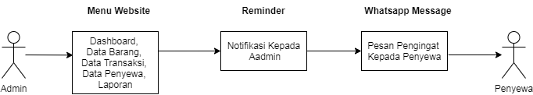

**Gambar 3. 1 Solusi Diusulkan**

## 3.3 Tahap Penelitian

Pada tahap penelitian pembuatan sistem persewaan alat multimedia peneliti menggunakan metode *Rapid Aplication Development* (RAD) yang memliki tahapan seperti pada gambar 3.2 dibawah ini :

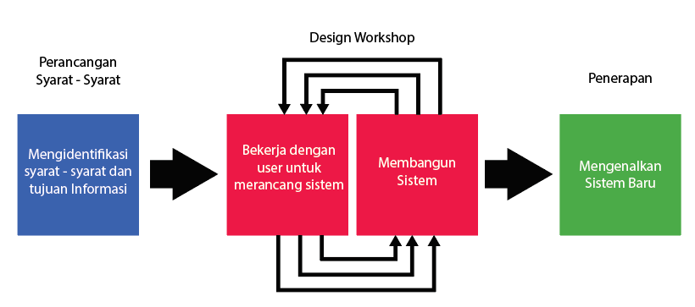

Design Produk

**Gambar 3. 2 Tahapan Rapid Aplication Development**

*Sumber : Saifudin Dan Atika Indah Rahadyanti Prasetya. Penerapan Rapid Aplication Development (Rad) Dalam Pembuatan Sistem Informasi Marketplace Penyewaan Motor Dan Mobil*

Berdasarkan pada gambar alur metode *Rapid Aplication Development* diatas dapat dijelaskan sebagai berikut :

## 3.3.1 Perencanaan Syarat – Syarat

Pada tahap ini peneliti melakukan identifikasi masalah serta pengumpulan data dengan cara wawancara dan observasi secara langsung di SMK Terpadu Al Ishlahiyah untuk mengetahui kondisi lapangan sebelum dilakukan pengujian.

1. Wawancara

Metode wawancara merupakan metode yang digunakan untuk mendapakatkan data berupa informasi secara langsung dengan Bpk Zainur Rahman selaku pembina ekstrakurikuler *Bee Movie* dan Bpk Hermanto Selaku Kepala Jurusan di SMK Terpadu Al Ishlahiyah. Dengan cara memberikan pertanyaan seputar masalah yang diteliti sebagai bahan informasi.

1. Observasi

Metode Observasi merupakan kegiatan yang dilakukan untuk mengamati secara langsung proses atau kegiatan yang ada di lapangan yaitu kegiatan persewaan alat multimedia mulai dari segi transaksi persewaan hingga sampai tahap pelaporan.

1. Studi Literatur

Metode Studi Literatur merupakan metode yang digunakan peneliti dalam mendapatkan literatur yang terkait dengan penelitian yang telah ada baik itu berupa jurnal, buku, internel, maupun referensi yang terkait dalam penelitan.

## 3.3.2 Design Produk

Design Produk merupakan tahap perancangan sistem informasi untuk mengimplementasikan hasil analisis data yang telah diperoleh pada saat wawancara, observasi, maupun studi literatur yang telah dilakukan. Pada tahap design produk terdapat beberapa kegiatan yang dilakukan antara lain :

### 3.3.2.1 Usecase Diagram

Berikut merupakan permodelan usecase diagram pada sistem persewaan yang akan dibuat seperti pada gambar 3.3 berikut:

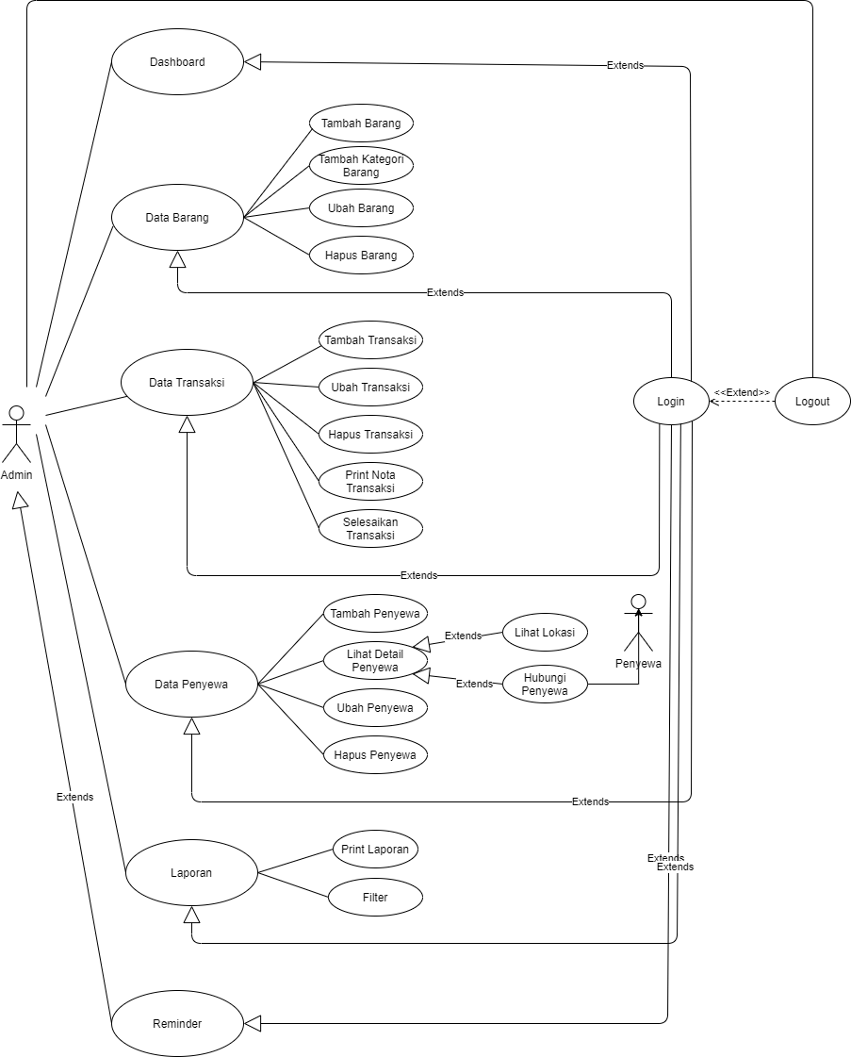

Gambar 3. Use Case Diagram

(*Sumber : Data primer diolah, 2021*)

#### Admin

1. Login

*Login* diperlukan oleh admin agar dapat mengakses menu lain yang ada pada sistem informasi persewaan. Dengan memasukkan *username* dan *password* yang terdaftar pada database user serta menekan tombol *login* maka admin akan diarahkan ke halaman *dashboard*.

1. Dashboard

Dashboard merupakan halaman yang menampilkan informasi seputar transaksi persewaan alat multimedia, informasi yang di tampilkan berupa grafik.

1. Data Barang

Data barang merupakan menu yang dapat diolah oleh admin dalam menambahkan, merubah serta menghapus data barang yang ada pada database, di menu ini admin juga dapat menambahkan kategori barang serta melihat data barang penyewa.

1. Data Penyewa

Data penyewa merupakan menu yang dapat mengelola data diri penyewa. Di menu ini admin dapat menambahkan, merubah, serta menghapus data diri penyewa dari database. Di menu ini terdapat menu detail penyewa yang di dalamnya ada informasi detail penyewa serta kita dapat hubungi penyewa melalui *whatsapp message* dan juga melihat titik lokasi alamat yang ada melalu *google maps*.

1. Data Transaksi

Data transaksi merupakan menu yang dapat mengola data transaksi di sistem persewaan. Pada menu ini admin dapat menambahkan data transaksi, menghapus, serta merubah data yang ada pada database. Di menu ini admin juga dapat melihat detail data transaksi yang telah di tambahakan serta mencetak nota transaksi.

1. Laporan

Laporan merupakan menu yang dapat mengelola data laporan dari transaksi yang telah dilakukan. Pada menu ini admin dapat melihat detail laporan pada bulan tertentu serta mencetak laporan transaksi pada bulan yang ditentukan.

1. Reminder

*Reminder* merupakan menu yang dapat mengingatkan admin untuk mengingatkan penyewa agar mengembalikan barang sewa tepat pada waktunya. *Reminder* ini merupakan notifikasi yang berupa informasi transaksi penyewa yang harus mengembalikan barang dalam waktu kurang dari 2 jam.

#### Penyewa

Penyewa mendapatkan pesan dari admin untuk mengembalikan barang tepat pada waktunya ketika waktu pengembalian barang kurang dari 2 jam.

### 3.3.2.2 Activity Diagram

#### Activity Diagram Login

Aktivitas login merupakan aktivitas yang dilakukan admin sebelum mengakses halaman lainnya. Pada halaman ini admin diharuskan memasukkan *username* dan *password* yang telah terdaftar pada user database. Aktivitas *login* dapat dilihat pada tabel 3.1 berikut :

Tabel 3. Activity Diagram Login

*(Sumber : Data primer diolah 2021)*

|  |  |
| --- | --- |
| Use Case : Login | |
| Aktor Yang Terlibat Dalam Sistem : Admin | |
| Keadaan Sebelum Proses | |
| Membuka Sistem Informasi Persewaan | |
| Flow Of Event | |
| Main Flow | * + - 1. Mulai     1. Menampilkan form login ke admin     2. Admin mengisi form *login* dengan *username* dan *password* kemudian mengirim data ke sistem     3. Sistem menerima dan melakukan validasi *username* dan *password* dari admin, validasi : jika *username dan* *password* valid maka tampil halaman *dashboard*, jika tidak maka kembali tampil ke form *login*     4. Menampilkan halaman *dashboard*     5. Selesai. |
| Activity Diagram | Gambar 3. Activity Diagram Login  (*Sumber : Data primer diolah, 2021*) |
| Keadaan Sesudah Proses | |
| Masuk Ke Halaman Dashboard | |

#### Activity Diagram Dashboard

Aktivitas *Dashboard* merupakan aktivitas halaman yang menampilkan informasi tentang kegiatan transaksi persewaan. Informasi yang ditampilkan berdasarkan data yang diolah menjadi grafik. Aktivitas *dashboard* dapat dilihat pada tabel 3.2 berikut :

Tabel 3. Activity Diagram Dashboard

(*Sumber : Data primer diolah, 2021*)

|  |  |
| --- | --- |
| Use Case : Dashboard | |
| Aktor Yang Terlibat Dalam Sistem : Admin | |
| Keadaan Sebelum Proses | |
| Membuka Sistem Informasi Persewaan | |
| Flow Of Event | |
| Main Flow | * + - 1. Mulai       2. Admin menekan menu Dashboard       3. Sistem menampilkan informasi berdasarkan data transaksi dari sistem persewaan alat multimedia yang diolah manjadi informasi berupa grafik |
| Activity Diagram | Gambar 3. Activity Diagram Dashboard  (*Sumber : Data primer diolah, 2021*) |
| Keadaan Sesudah Proses | |
| Menampilkan Informasi Grafik | |

#### Activity Diagram Tambah Barang

Aktivitas tambah barang merupakan kegiatan yang dilakukan admin dalam menambahkan data barang pada menu data barang. Aktivitas tambah barang dapat dilihat pada tabel 3.4 berikut :

Tabel 3. Activity Diagram Tambah Barang

(*Sumber : Data primer diolah, 2021*)

|  |  |
| --- | --- |
| Use Case : Tambah Data Barang | |
| Aktor Yang Terlibat Dalam Sistem : Admin | |
| Keadaan Sebelum Proses | |
| Tampil Halaman Dashboard | |
| Flow Of Event | |
| Main Flow | * + - 1. Mulai       2. Admin menekan menu data barang       3. Sistem memproses menampilkan data barang dan database membuka data barang untuk ditampilkan oleh sistem pada halaman data barang       4. Admin menekan tombol tambah barang pada menu data barang       5. Admin mengisi form data barang       6. Admin menekan tombol simpan dan sistem mengirimkan data barang untuk disimpan ke database, bila terjadi kesalahan maka dikembalikan ke halaman form data barang       7. Selesai |
| Activity Diagram | Gambar 3. Activity Diagram Tambah Barang  (*Sumber : Data primer diolah, 2021*) |
| Keadaan Sesudah Proses | |
| Masuk Ke Halaman Dashboard | |

#### Activity Diagram Tambah Kategori Barang

Tambah kategori barang merupakan aktifitas yang dilakukan admin dalam menambahkan data kategori yang ada pada halaman data barang. Activity tambah data kategori barang dapat dilihat pada tabel 3.4 berikut :

Tabel 3. Activity Diagram Tambah Kategori Barang

(*Sumber : Data primer diolah, 2021*)

|  |  |
| --- | --- |
| Use Case : Tambah Kategori Data Barang | |
| Aktor Yang Terlibat Dalam Sistem : Admin | |
| Keadaan Sebelum Proses | |
| Tampil Halaman Dashboard | |
| Flow Of Event | |
| Main Flow | * + - 1. Mulai       2. Admin menekan menu data barang       3. Sistem memproses menampilkan data barang dan database membuka data barang untuk ditampilkan oleh sistem pada halaman data barang       4. Admin menekan tombol tambah kategori barang pada halaman data barang       5. Admin menambahkan data yang ada pada form kategori data barang       6. Admin menekan tombol simpan dan sistem mengirimkan data barang untuk disimpan ke database, bila terjadi kesalahan maka dikembalikan ke halaman data barang       7. Selesai |
| Activity Diagram | Gambar 3. Activity Diagram Tambah Kategori Barang  (*Sumber : Data primer diolah, 2021*) |
| Keadaan Sesudah Proses | |
| Menampilkan Halaman Data Barang | |

#### Activity Diagram Ubah Barang

Ubah barang merupakan aktifitas yang dilakukan admin dalam merubah data pada halaman data barang. Aktivitas ubah data barang dapat dilihat pada tabel 3.5 berikut :

Tabel 3. Activity Diagram Ubah Barang

(*Sumber : Data primer diolah, 2021*)

|  |  |
| --- | --- |
| Use Case : Ubah Barang | |
| Aktor Yang Terlibat Dalam Sistem : Admin | |
| Keadaan Sebelum Proses | |
| Tampil Halaman Dashboard | |
| Flow Of Event | |
| Main Flow | * + - 1. Mulai       2. Admin menekan menu data barang       3. Sistem memproses menampilkan data barang dan database membuka data barang untuk ditampilkan oleh sistem pada halaman data barang       4. Admin menekan icon ubah barang pada kolom *action* di tampilan data barang       5. Admin merubah data yang ada pada form data barang       6. Admin menekan tombol simpan dan sistem mengirimkan data barang untuk disimpan ke database, bila terjadi kesalahan maka dikembalikan ke halaman data barang       7. Selesai |
| Activity Diagram | Gambar 3. Activity Diagram Ubah Barang  (*Sumber : Data primer diolah, 2021*) |
| Keadaan Sesudah Proses | |
| Menampilkan Halaman Data Barang | |

#### Activity Diagram Hapus Barang

Hapus barang merupakan aktivitas yang dilakukan admin dalam menghapus data yang ada pada halaman data barang. Aktivitas hapus data barang dapat dilihat pada tabel 3.6 berikut :

Tabel 3. Activity Diagram Hapus Barang

(*Sumber : Data primer diolah, 2021*)

|  |  |
| --- | --- |
| Use Case : Hapus Barang | |
| Aktor Yang Terlibat Dalam Sistem : Admin | |
| Keadaan Sebelum Proses | |
| Tampil Halaman Dashboard | |
| Flow Of Event | |
| Main Flow | * + - 1. Mulai       2. Admin menekan menu data barang       3. Sistem memproses menampilkan data barang dan database membuka data barang untuk ditampilkan oleh sistem pada halaman data barang       4. Admin menekan icon hapus barang pada kolom *action* di tampilan data barang, kemudian sistem menampilkan *alert* hapus barang       5. Admin menekan tombol hapus barang maka data terhapus dari database dan menampilkan halaman data barang, admin menekan tombol tutup maka akan menampilkan halaman data barang tanpa menghapus data dari database       6. Selesai |
| Activity Diagram | Gambar 3. Activity Diagram Hapus Barang  (*Sumber : Data primer diolah, 2021*) |
| Keadaan Sesudah Proses | |
| Menampilkan Halaman Data Barang | |

#### Activity Diagram Tambah Transaksi

Tambah transaksi merupakan aktivitas admin dalam menambahkan data yang ada pada halaman data transaksi. Aktivitas tambah transaksi dapat dilihat pada tabel 3.7 berikut :

Tabel 3. Activity Diagram Tambah Transaksi

(*Sumber : Data primer diolah, 2021*)

|  |  |
| --- | --- |
| Use Case : Tambah Transaksi | |
| Aktor Yang Terlibat Dalam Sistem : Admin | |
| Keadaan Sebelum Proses | |
| Tampil Halaman Dashboard | |
| Flow Of Event | |
| Main Flow | * + - 1. Mulai       2. Admin menekan menu data transaksi       3. Sistem memproses menampilkan data transaksi dan database membuka data barang untuk ditampilkan oleh sistem pada halaman data transaksi       4. Admin menekan tombol tambah transaksi pada halaman transaksi       5. Admin menambahkan data yang ada pada form data transaksi       6. Admin menekan tombol simpan dan sistem mengirimkan data barang untuk disimpan ke database, bila terjadi kesalahan maka dikembalikan ke halaman data transaksi       7. Selesai |
| Activity Diagram | Gambar 3. Activity Diagram Tambah Transaksi  (*Sumber : Data primer diolah, 2021*) |
| Keadaan Sesudah Proses | |
| Menampilkan Halaman Data Transaksi | |

#### Activity Diagram Ubah Transaksi

Ubah transaksi merupakan aktivitas yang dilakukan admin dalam merubah data pada halaman data barang. Aktivitas ubah transaksi dapat dilihat pada tabel 3.8 berikut :

Tabel 3. Activity Diagram Ubah Transaksi

(*Sumber : Data primer diolah, 2021*)

|  |  |
| --- | --- |
| Use Case : Ubah Transaksi | |
| Aktor Yang Terlibat Dalam Sistem : Admin | |
| Keadaan Sebelum Proses | |
| Tampil Halaman Dashboard | |
| Flow Of Event | |
| Main Flow | * + - 1. Mulai       2. Admin menekan menu data transaksi       3. Sistem memproses menampilkan data transaksi dan database membuka data transaksi untuk ditampilkan oleh sistem pada halaman data transaksi       4. Admin menekan tombol ubah transaksi pada halaman tambah data transaksi       5. Admin merubah data yang ada pada data transaksi       6. Admin menekan tombol simpan dan sistem mengirimkan data transaksi untuk disimpan ke database, bila terjadi kesalahan maka dikembalikan ke halaman data transaksi       7. Selesai |
| Activity Diagram | Gambar 3. Activity Diagram Ubah Data Transaksi  (*Sumber : Data primer diolah, 2021*) |
| Keadaan Sesudah Proses | |
| Menampilkan Halaman Data Transaksi | |

#### Activity Diagram Hapus Transaksi

Hapus transaksi merupakan aktivitas yang dilakukan admin dalam menghapus data yang ada pada halaman data transaksi. Aktivitas hapus transaksi dapat dilihat pada tabel 3.9 berikut :

Tabel 3. Activity Diagram Hapus Transaksi

(*Sumber : Data primer diolah, 2021*)

|  |  |
| --- | --- |
| Use Case : Hapus Transaksi | |
| Aktor Yang Terlibat Dalam Sistem : Admin | |
| Keadaan Sebelum Proses | |
| Tampil Halaman Dashboard | |
| Flow Of Event | |
| Main Flow | * + - 1. Mulai       2. Admin menekan menu data transaksi       3. Sistem memproses menampilkan data transaksi dan database membuka data transaksi untuk ditampilkan oleh sistem pada halaman data transaksi       4. Admin menekan icon hapus transaksi pada kolom *action* di tampilan data penyewa       5. Sistem menampilkan pesan “apakah yakin menghapus data”, jika admin menekan hapus maka data akan terhapus dari database transaksi       6. Selesai |
| Activity Diagram | Gambar 3. Activity Diagram Hapus Transaksi  (*Sumber : Data primer diolah, 2021*) |
| Keadaan Sesudah Proses | |
| Menampilkan Halaman Data Transaksi | |

#### Activity Diagram Print Nota Transaksi

Print nota transaksi merupakan aktifitas yang dilakukan admin pada halaman transaksi, dimana aktifitas ini dapat mencetak nota transaksi pada halaman data transaksi. Activity print nota transaksi dapat dilihat pada tabel 3.10 berikut :

Tabel 3. Activity Diagram Print Nota Transaksi

(*Sumber : Data primer diolah, 2021*)

|  |  |
| --- | --- |
| Use Case : Print Nota Transaksi | |
| Aktor Yang Terlibat Dalam Sistem : Admin | |
| Keadaan Sebelum Proses | |
| Tampil Halaman Dashboard | |
| Flow Of Event | |
| Main Flow | * + - 1. Mulai       2. Admin menekan menu data transaksi       3. Sistem memproses menampilkan data transaksi dan database membuka data transaksi untuk ditampilkan oleh sistem pada halaman data transaksi       4. Admin menekan icon print pada kolom action di tampilan data transaksi       5. Sistem menampilkan data nota transaksi berdasarkan data yang ada pada database transaksi       6. Admin menekan tombol print maka nota transaksi akan tercetak melalui printer, jika admin membatalkan maka sistem akan mengarahkan admin ke halaman tampil data transaksi       7. Selesai |
| Activity Diagram | C:\Users\Stimata\Downloads\UML (10).png  Gambar 3. Activity Diagram Print Nota Transaksi  (*Sumber : Data primer diolah, 2021*) |
| Keadaan Sesudah Proses | |
| Menampilkan Halaman Data Transaksi | |

#### Activity Diagram Selesaikan Transaksi

Selesaikan transaksi merupakan aktivitas dimana admin menekan *icon checklist* ketika penyewa telah mengembalikan barang yang disewa, kemudian sistem akan memindahkan data transaksi ke laporan. Activity selesaikan transaksi dapat dilihat pada tabel 3.11 berikut :

Tabel 3. Activity Diagram Selesaikan Transaksi

(*Sumber : Data primer diolah, 2021*)

|  |  |
| --- | --- |
| Use Case : Selesaikan Transaksi | |
| Aktor Yang Terlibat Dalam Sistem : Admin | |
| Keadaan Sebelum Proses | |
| Tampil Halaman Dashboard | |
| Flow Of Event | |
| Main Flow | * + - 1. Mulai       2. Admin menekan menu data transaksi       3. Sistem memproses menampilkan data transaksi dan database membuka data transaksi untuk ditampilkan oleh sistem pada halaman data transaksi       4. Admin menekan *icon checklist* pada kolom action di tampilan data transaksi       5. Sistem menampilkan *alert* selesaikan transaksi       6. Admin menekan tombol selesaikan transaksi maka data transaksi akan dipindahan ke laporan       7. Selesai |
| Activity Diagram | Gambar 3. Activity Diagram Selesaikan Transaksi  (*Sumber : Data primer diolah, 2021*) |
| Keadaan Sesudah Proses | |
| Menampilkan Halaman Data Transaksi | |

#### Activity Diagram Tambah Penyewa

Tambah penyewa merupakan aktifitas admin dalam menambahkan data yang ada pada halaman data penyewa. Activity tambah data penyewa dapat dilihat pada tabel 3.12 berikut :

Tabel 3. Activity Diagram Tambah Penyewa

(*Sumber : Data primer diolah, 2021*)

|  |  |
| --- | --- |
| Use Case : Tambah Penyewa | |
| Aktor Yang Terlibat Dalam Sistem : Admin | |
| Keadaan Sebelum Proses | |
| Tampil Halaman Dashboard | |
| Flow Of Event | |
| Main Flow | * + - 1. Mulai       2. Admin menekan menu data penyewa       3. Sistem memproses menampilkan data penyewa dan database membuka data penyewa untuk ditampilkan oleh sistem pada halaman data penyewa       4. Admin menekan tombol tambah data penyewa pada halaman data penyewa       5. Admin menambahkan data yang ada pada tambah data penyewa       6. Admin menekan tombol simpan dan sistem mengirimkan data barang untuk disimpan ke database, bila terjadi kesalahan maka dikembalikan ke halaman data penyewa       7. Selesai |
| Activity Diagram | Gambar 3. Activity Diagram Tambah Penyewa  (*Sumber : Data primer diolah, 2021*) |
| Keadaan Sesudah Proses | |
| Menampilkan Halaman Data Penyewa | |

#### Activity Diagram Lihat Detail Penyewa

Detail data penyewa merupakan aktifitas yang dilakukan admin dalam melihat data penyewa secara lengkap, pada halaman ini juga terdapat 2 tombol yaitu hubungi penyewa serta lihat lokasi penyewa. Activity detail data penyewa dapat dilihat pada tabel 3.13 berikut :

Tabel 3. Activity Diagram Lihat Detail Penyewa

(*Sumber : Data primer diolah, 2021*)

|  |  |
| --- | --- |
| Use Case : Lihat Detail Penyewa | |
| Aktor Yang Terlibat Dalam Sistem : Admin | |
| Keadaan Sebelum Proses | |
| Tampil Halaman Dashboard | |
| Flow Of Event | |
| Main Flow | * + - 1. Mulai       2. Admin menekan menu data penyewa       3. Sistem memproses menampilkan data penyewa dan database membuka data penyewa untuk ditampilkan oleh sistem pada halaman data penyewa       4. Admin menekan icon detail penyewa pada kolom action di tampilan data penyewa kemudian sistem menampilkan detail data penyewa serta 2 tombol yaitu lihat lokasi dan hubungi penyewa       5. Admin menekan tombol hubungi penyewa maka sistem akan memproses aktifitas pencarian nomor telpon penyewa pada database dan mengarahkannya ke *whatsapp message* melalui *api*       6. Admin mengirim pesan ke penyewa       7. Admin menekan lihat lokasi penyewa maka sistem akan memproses aktifitas pencarian alamat penyewa dan menampilkan titik lokasi penyewa pada halaman *google maps*       8. Selesai |
| Activity Diagram | Gambar 3. Activity Diagram Detail Penyewa  (*Sumber : Data primer diolah, 2021*) |
| Keadaan Sesudah Proses | |
| Menampilkan Halaman Data Penyewa | |

#### Activity Diagram Ubah Penyewa

Ubah data penyewa merupakan aktivitas yang dilakukan admin dalam merubah data pada halaman data penyewa. Aktivitas ubah data penyewa dapat dilihat pada tabel 3.14 berikut :

Tabel 3. Activity Diagram Ubah Penyewa

(*Sumber : Data primer diolah, 2021*)

|  |  |
| --- | --- |
| Use Case : Ubah Data Penyewa | |
| Aktor Yang Terlibat Dalam Sistem : Admin | |
| Keadaan Sebelum Proses | |
| Tampil Halaman Dashboard | |
| Flow Of Event | |
| Main Flow | * + - 1. Mulai       2. Admin menekan menu data penyewa       3. Sistem memproses menampilkan data penyewa dan database membuka data penyewa untuk ditampilkan oleh sistem pada halaman data penyewa       4. Admin menekan tombol tambah penyewa pada halaman tambah data penyewa       5. Admin merubah data yang ada pada form data penyewa       6. Admin menekan tombol simpan dan sistem mengirimkan data penyewa untuk disimpan ke database, bila terjadi kesalahan maka dikembalikan ke halaman form data penyewa       7. Selesai |
| Activity Diagram | Gambar 3. Activity Diagram Ubah Penyewa  (*Sumber : Data primer diolah, 2021*) |
| Keadaan Sesudah Proses | |
| Menampilkan Halaman Data Penyewa | |

#### Activity Diagram Hapus Penyewa

Hapus data penyewa merupakan aktifitas yang dilakukan admin dalam menghapus data yang ada pada halaman data penyewa. Activity hapus data penyewa dapat dilihat pada tabel 3.15 berikut :

Tabel 3. Activity Diagram Hapus Penyewa

(*Sumber : Data primer diolah, 2021*)

|  |  |
| --- | --- |
| Use Case : Hapus Penyewa | |
| Aktor Yang Terlibat Dalam Sistem : Admin | |
| Keadaan Sebelum Proses | |
| Tampil Halaman Dashboard | |
| Flow Of Event | |
| Main Flow | * + - 1. Mulai       2. Admin menekan menu data penyewa       3. Sistem memproses menampilkan data penyewa dan database membuka data penyewa untuk ditampilkan oleh sistem pada halaman data penyewa       4. Admin menekan icon hapus penyewa pada kolom action di tampilan data penyewa       5. Sistem menampilkan pesan “apakah yakin menghapus data”, jika admin menekan hapus maka data akan terhapus dari database transaksi       6. Selesai |
| Activity Diagram | Gambar 3. Activity Diagram Hapus Data Penyewa  (*Sumber : Data primer diolah, 2021*) |
| Keadaan Sesudah Proses | |
| Menampilkan Halaman Data Penyewa | |

#### Activity Diagram Print Laporan

Print laporan merupakan aktifitas yang dilakukan admin pada halaman laporan, dimana aktifitas ini dapat mencetak laporan transaksi persewaan yang ada pada halaman laporan. Activity print laporan dapat dilihat pada tabel 3.16 berikut :

Tabel 3. Activity Diagram Print Laporan

(*Sumber : Data primer diolah, 2021*)

|  |  |
| --- | --- |
| Use Case : Print Laporan | |
| Aktor Yang Terlibat Dalam Sistem : Admin | |
| Keadaan Sebelum Proses | |
| Tampil Halaman Dashboard | |
| Flow Of Event | |
| Main Flow | * + - 1. Mulai       2. Admin menekan menu laporan       3. Sistem memproses menampilkan data laporan dan database membuka data laporan untuk ditampilkan oleh sistem pada halaman data laporan       4. Admin menekan icon print pada kolom *action* di tampilan data laporan       5. Sistem menampilkan data transaksi berupa laporan berdasarkan data yang ada pada database laporan       6. Admin menekan tombol print maka laporan akan tercetak melalui printer, jika admin membatalkan maka sistem akan mengarahkan admin ke halaman laporan dan menampilkan data laporan       7. Selesai |
| Activity Diagram | C:\Users\Stimata\Downloads\UML (16).png  Gambar 3. Activity Diagram Print Laporan  (*Sumber : Data primer diolah, 2021*) |
| Keadaan Sesudah Proses | |
| Menampilkan Halaman Laporan | |

#### Activity Diagram Filter Laporan

Detail laporan merupakan aktivitas yang dilakukan admin dalam melihat data laporan secara lengkap pada setiap bulan tertentu. Aktivitas detail laporan dapat dilihat pada tabel 3.17 berikut:

Tabel 3. Activity Diagram Lihat Detail Laporan

(*Sumber : Data primer diolah, 2021*)

|  |  |
| --- | --- |
| Use Case : Lihat Detail Laporan | |
| Aktor Yang Terlibat Dalam Sistem : Admin | |
| Keadaan Sebelum Proses | |
| Tampil Halaman Dashboard | |
| Flow Of Event | |
| Main Flow | * + - 1. Mulai       2. Admin menekan menu laporan       3. Sistem memproses menampilkan data laporan dan database membuka data laporan untuk ditampilkan oleh sistem pada halaman data laporan       4. Admin memilih rentan waktu pada filter laporan       5. Sistem memproses data sesuai rentan waktu yang diberikan       6. Sistem menampilkan data laporan       7. Selesai |
| Activity Diagram | Gambar 3. Activity Diagram Filter Laporan  (*Sumber : Data primer diolah, 2021*) |
| Keadaan Sesudah Proses | |
| Menampilkan Halaman Data Penyewa | |

#### Activity Reminder

Reminder merupakan aktivitas dimana sistem memberikan notifikasi pengingat transaksi kepada admin agar mengingatkan penyewa supaya mengembalikan tepat pada waktunya. Aktivitas *reminder* dapat dilihat pada tabel 3.18 berikut :

Tabel 3. Activity Diagram Reminder

(*Sumber : Data primer diolah, 2021*)

|  |  |
| --- | --- |
| Use Case : Reminder | |
| Aktor Yang Terlibat Dalam Sistem : Admin | |
| Keadaan Sebelum Proses | |
| Proses Login | |
| Flow Of Event | |
| Main Flow | * + - 1. Mulai       2. Admin menekan login       3. Sistem memproses login dan menampilkan halaman dashboard       4. Pada menu nav-bar terdapat *icon notifikasi* yang menampilkan pesan pengingat untuk admin       5. Selesai |
| Activity Diagram | Gambar 3. Activity Diagram Reminder  (*Sumber : Data primer diolah, 2021*) |
| Keadaan Sesudah Proses | |
| Menampilkan Halaman Dashboard dan Notifikasi | |

#### Activity Diagram Logout

Aktivitas logout merupakan kegiatan yang dilakukan untuk keluar dari halaman yang dapat diakses oleh admin seperti pada tabel 3.19 berikut :

Tabel 3. Activity Diagram Logout

(*Sumber : Data primer diolah, 2021*)

|  |  |
| --- | --- |
| Use Case : Logout | |
| Aktor Yang Terlibat Dalam Sistem : Admin | |
| Keadaan Sebelum Proses | |
| Proses Login | |
| Flow Of Event | |
| Main Flow | * + - 1. Mulai       2. Admin menekan login       3. Sistem memproses login dan menampilkan halaman dashboard       4. Admin menekan tulisan “Admin” di pojok Nav-bar, kemudian menekan tulisan logout       5. Sistem mengeluarkan admin dan mengarahkan ke halaman login       6. Selesai |
| Activity Diagram | Gambar 3. Activity Diagram Logout  (*Sumber : Data primer diolah, 2021*) |
| Keadaan Sesudah Proses | |
| Menampilkan Halaman Login | |

### 3.3.2.3 Sequence Diagram

Berikut merupakan aktifitas kegiatan berdasarkan waktu yang dilakukan :

#### Sequence Diagram Login

Berikut *Sequence Diagram* logindapat dilihat pada gambar 3.23 :

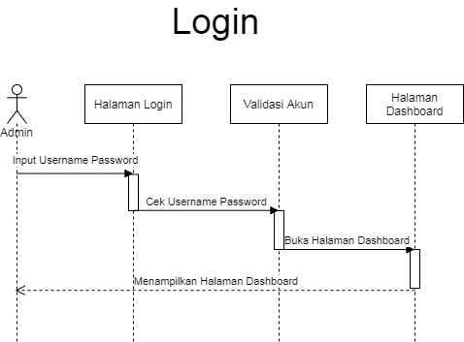

Gambar 3. Sequence Diagram Login

(*Sumber : Data primer diolah, 2021*)

#### Sequence Diagram Dashboard

Berikut Sequence Diagram dashboard dapat dilihat pada gambar 3.24 :

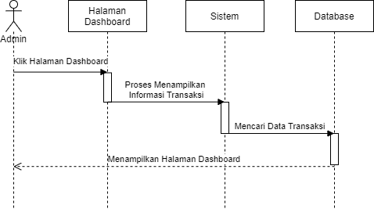

Gambar 3. Sequence Diagram Dashboard

(*Sumber : Data primer diolah, 2021*)

#### Sequence Diagram Tambah Barang

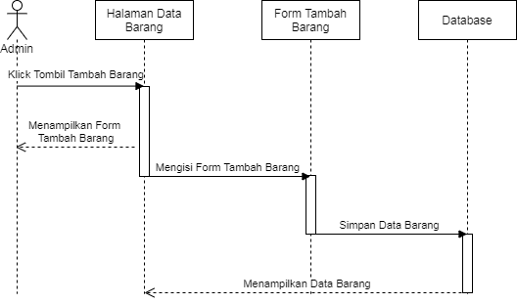Berikut Sequence Diagram Tambah barang dapat dilihat pada gambar 3.25 dibawah ini :

Gambar 3. Sequence Diagram Tambah Barang

(*Sumber : Data primer diolah, 2021*)

#### Sequence Diagram Tambah Kategori Barang

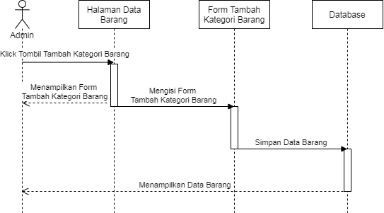Berikut merupakan Sequence Diagram tambah kategori barang yang dapat dilihat pada gambar 3.26 dibawah ini :

Gambar 3. Sequence Diagram Tambah Kategori Barang

(*Sumber : Data primer diolah, 2021*)

#### Sequence Diagram Ubah Barang

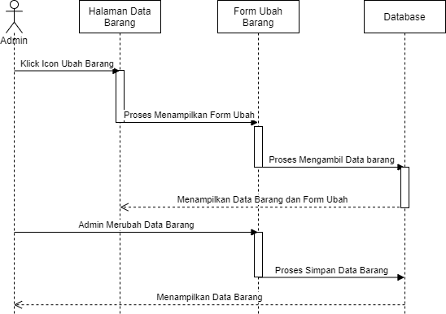Berikut merupakan Sequence Diagram ubah barang yang dapat dilihat pada gambar 3.27 dibawah ini :

Gambar 3. Sequence Diagram Ubah Barang

(*Sumber : Data primer diolah, 2021*)

#### Sequence Diagram Hapus Barang

Berikut merupakan Sequence Diagram hapus barang yang dapat dilihat pada gambar 3.28 dibawah ini :

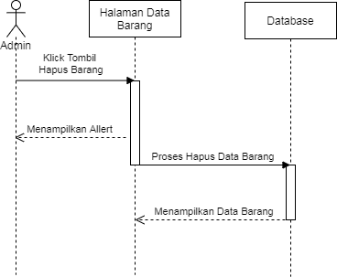

Gambar 3. Sequence Diagram Hapus Barang

(*Sumber : Data primer diolah, 2021*)

#### Sequence Diagram Tambah Transaksi

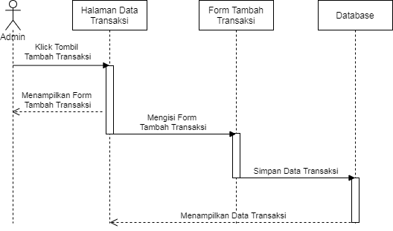Berikut merupakan Sequence Diagram tambah transaksi yang dapat dilihat pada gambar 3.29 dibawah ini :

Gambar 3. Sequence Diagram Tambah Transaksi

(*Sumber : Data primer diolah, 2021*)

#### Sequence Diagram Ubah Transaksi

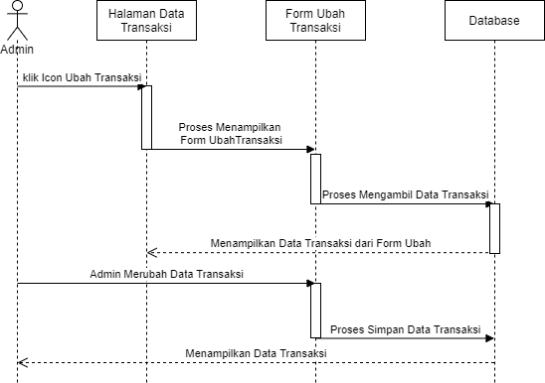Berikut merupakan Sequence Diagram ubah transaksi yang dapat dilihat pada gambar 3.30 dibawah ini:

Gambar 3. Sequence Diagram Ubah Transaksi

(*Sumber : Data primer diolah, 2021*)

#### Sequence Diagram Hapus Transaksi

Berikut merupakan Sequence Diagram hapus transaksi yang dapat dilihat pada gambar 3.31 dibawah ini:

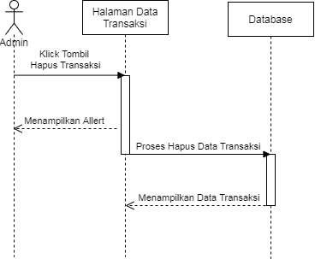

Gambar 3. Sequence Diagram Hapus Transaksi

(*Sumber : Data primer diolah, 2021*)

#### Sequence Diagram Print Nota Transaksi

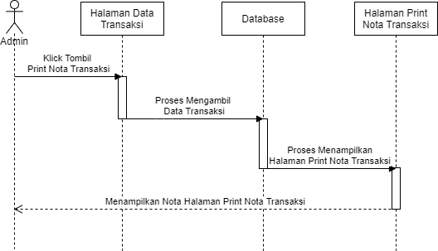Berikut merupakan Sequence Diagram Print Nota transaksi yang dapat dilihat pada gambar 3.32 dibawah ini:

Gambar 3. Sequence Diagram Print Nota Transaksi

(*Sumber : Data primer diolah, 2021*)

#### Sequence Diagram Selesaikan Transaksi

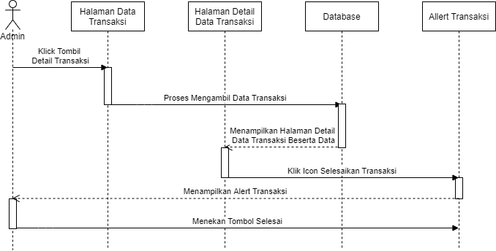Berikut merupakan Sequence Diagram selesaikan transaksi yang dapat dilihat pada gambar 3.33 dibawah ini:

Gambar 3. Sequence Diagram Selesaikan Transaksi

(*Sumber : Data primer diolah, 2021*)

#### Sequence Diagram Tambah Penyewa

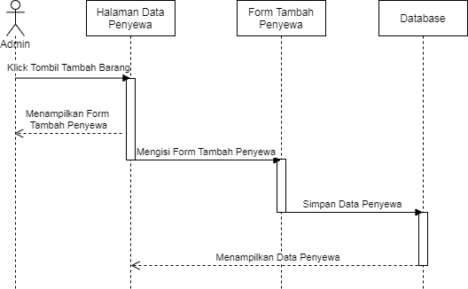Berikut merupakan Sequence Diagram tambah penyewa yang dapat dilihat pada gambar 3.34 dibawah ini:

Gambar 3. Sequence Diagram Tambah Penyewa

(*Sumber : Data primer diolah, 2021*)

#### Sequence Diagram Lihat Detail Penyewa

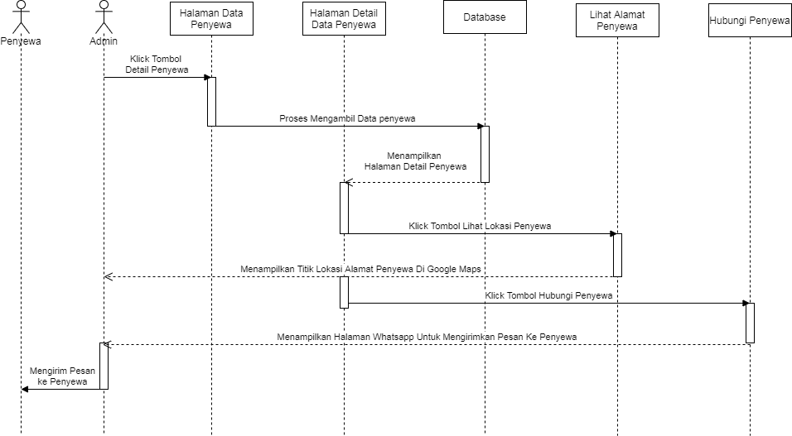Berikut merupakan Sequence Diagram detail data penyewa yang dapat dilihat pada gambar 3.35 dibawah ini:

Gambar 3. Sequence Diagram Lihat Detail Penyewa

(*Sumber : Data primer diolah, 2021*)

#### Sequence Diagram Ubah Penyewa

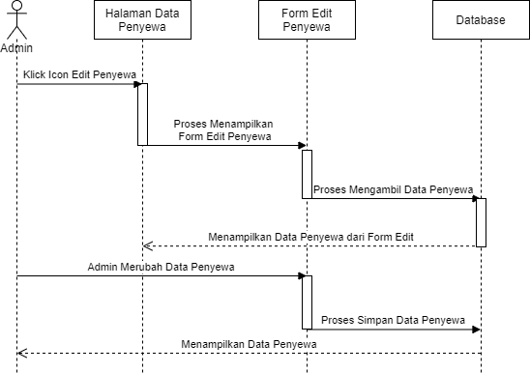Berikut merupakan Sequence Diagram ubah penyewa yang dapat dilihat pada gambar 3.36 dibawah ini:

Gambar 3. Sequence Diagram Ubah Penyewa

(*Sumber : Data primer diolah, 2021*)

#### Sequence Diagram Hapus Penyewa

Berikut merupakan Sequence Diagram hapus penyewa yang dapat dilihat pada gambar 3.37 dibawah ini:

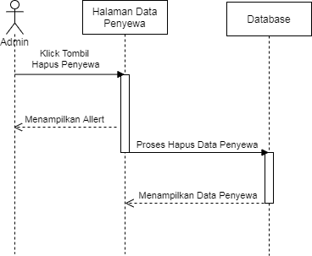

Gambar 3. Sequence Diagram Hapus Penyewa

(*Sumber : Data primer diolah, 2021*)

#### Sequence Diagram Print Laporan

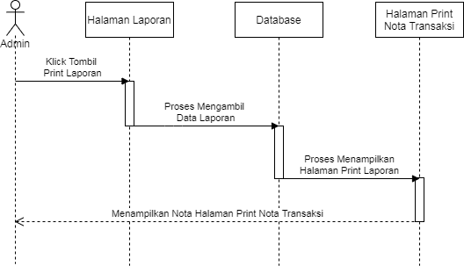Berikut merupakan Sequence Diagram print laporan yang dapat dilihat pada gambar 3.38 dibawah ini:

Gambar 3. Sequence Diagram Print Laporan

(*Sumber : Data primer diolah, 2021*)

#### Sequence Diagram Filter Laporan

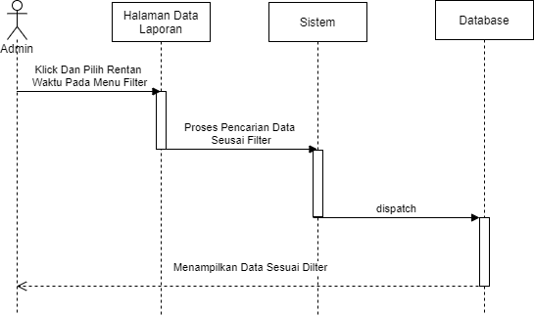Berikut merupakan Sequence Diagram *filter* laporan yang dapat dilihat pada gambar 3.39 dibawah ini:

Gambar 3. Sequence Diagram Filter Laporan

(*Sumber : Data primer diolah, 2021*)

#### Sequence Diagram Reminder

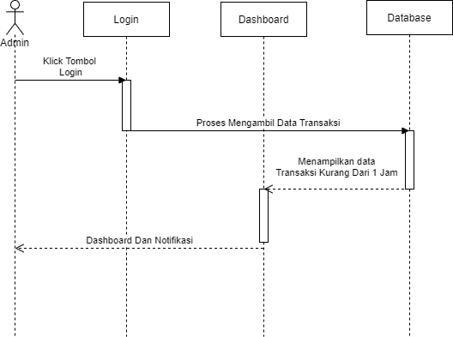Berikut merupakan Sequence Diagram reminder yang dapat dilihat pada gambar 3.40 dibawah ini:

Gambar 3. Sequence Diagram Reminder

(*Sumber : Data primer diolah, 2021*)

#### Sequence Diagram Logout

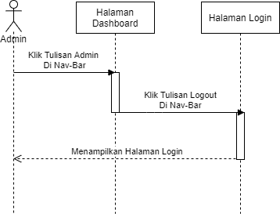Berikut merupakan Sequence Diagram logout yang dapat dilihat pada gambar 3.41 dibawah ini:

Gambar 3. Sequence Diagram Logout

(*Sumber : Data primer diolah, 2021*)

### 3.3.2.4 Prototipe

Prototipe merupakan tahap dimana peneliti merancang tampilan sistem informasi yang dapat di gunakan tanpa database. Dengan adanya prototipe pembina extrakurikuler dapat lebih mengerti sistem informasi seperti apa yang akan di buat selain itu prototipe juga memudahkan peneliti dalam mengembangkan sistem informasi karena sebelum pengkodean dari prototipe yang ada dapat direfisi terlebih dahulu sehingga dalam proses pengkodean nantinya dapat lebih cepat pengerjaannya.

Berikut merupakan gambaran prototipe yang telah dibuat :

#### Prototype Halaman Login

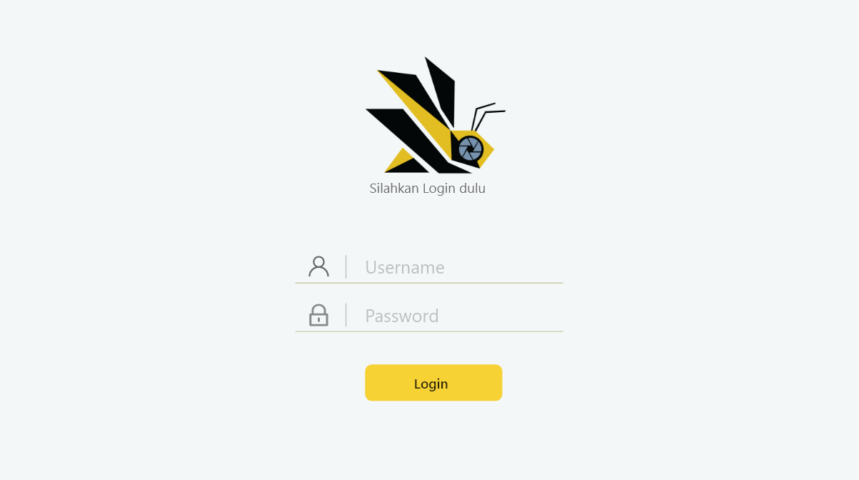Pada halaman ini admin memasukkan username dan password terlebih dahulu selum masuk kedalam sistem persewaan seperti gambar 3.42 berikut :

Gambar 3. Prototype Halaman Login

(*Sumber : Data primer diolah, 2021*)

#### Prototype Halaman Dahsboard

Pada halaman ini dapat ditampilkan informasi transaksi dari sistem persewaan berupa grafik serta informasi yang telah diolah sehingga dapat memudahkan admin dalam melihat perkembangan transaksi dari persewaan seperti gambar 3.43 berikut :

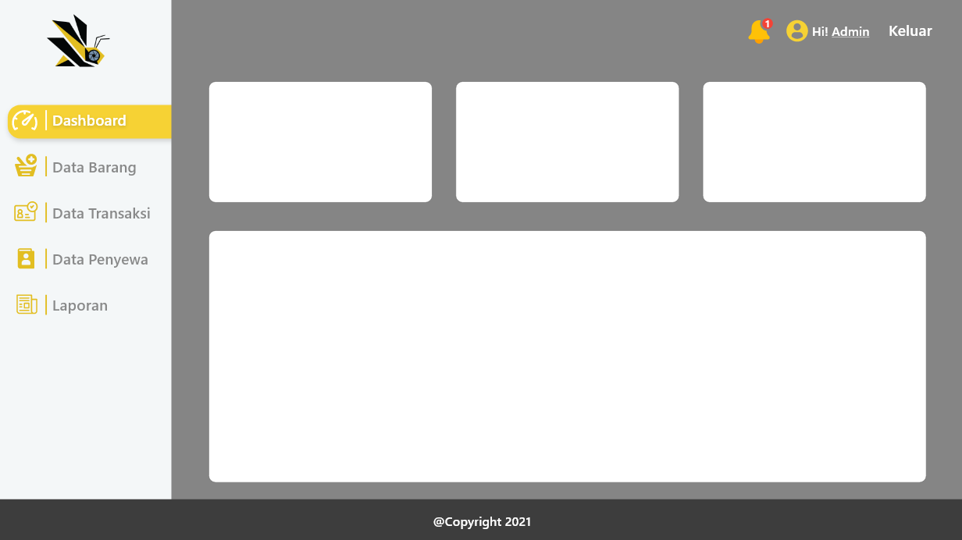

Gambar 3. Prototype Halaman Dashboard

(*Sumber : Data primer diolah, 2021*)

#### Prototype Halaman Data Barang

Pada halaman data barang admin dapat melihat semua barang yang ada di persewaan baik itu barang yang sedang disewa maupun yang tidak. Jumlah barang serta harga barang sewa juga sudah ada pada halaman ini. Untuk menghapus barang admin tinggal menekan icon sampah berwarna merah maka data barang akan terhapus dari database seperti pada gambar 3.44 berikut :

#### Prototype Halaman Tambah Barang

Gambar 3. Prototype Halaman Data Barang

(*Sumber : Data primer diolah, 2021*)

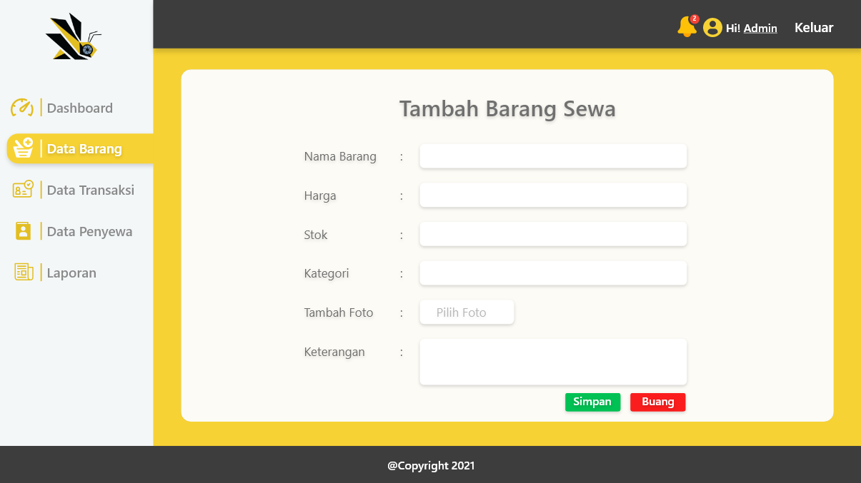Untuk menambahkan barang yang bisa disewa admin perlu menekan tombol tambah yang ada pada halaman data barang halaman ini berfungsi saat ada barang baru yang akan disewakan maka bisa menambahkan pada halaman tambah barang sewa seperti pada gambar 3.45 dibawah :

Gambar 3. Prototype Halaman Tambah Barang

(*Sumber : Data primer diolah, 2021*)

#### Prototype Halaman Tambah Kategori Barang

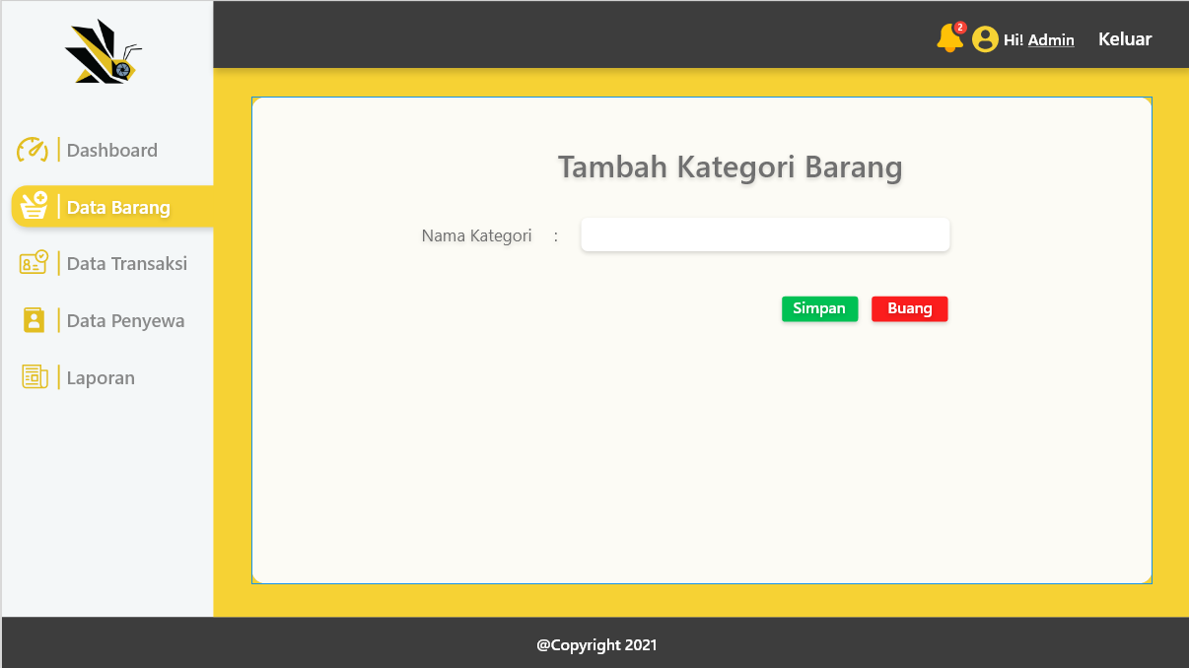Pada halaman data barang admin dapat menambahkan kategori barang dengan cara menekan tombol tambah kategori barang seperti pada gambar 4.6 berikut :

Gambar 3. Prototype Halaman Tambah Kategori Barang

(*Sumber : Data primer diolah, 2021*)

#### Prototype Halaman Ubah Barang

Pada halamn ini admin dapat merubah data barang jika ada data yang salah maupun harga sewa yang berubah. Untuk mengakses halam ini admin cukup menekan icon edit berwarna hijau pada halaman data barang. Setelah masuk halaman ubah barang admin dapat merubah data barang dan menekan tombol simpan jika sudah selesai merubahnya. Tombol buang befungsi untuk membatalkan data yang telah dirubah seperti pada gambar 3.47 dibawah :

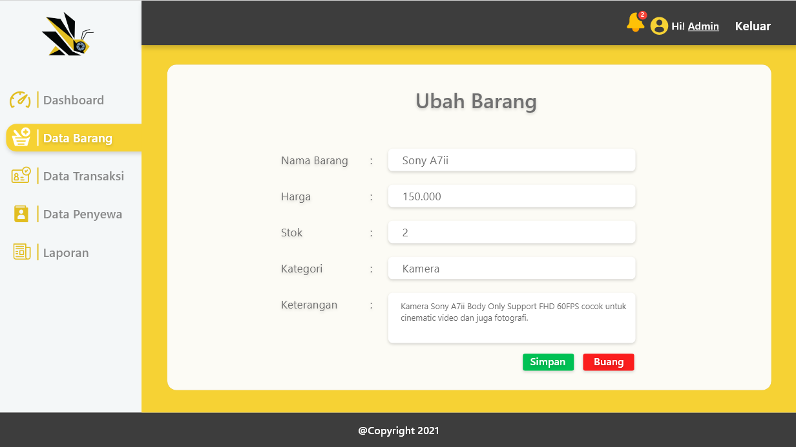

Gambar 3. Prototype Halaman Ubah Barang

(*Sumber : Data primer diolah, 2021*)

#### Prototype Hapus Barang

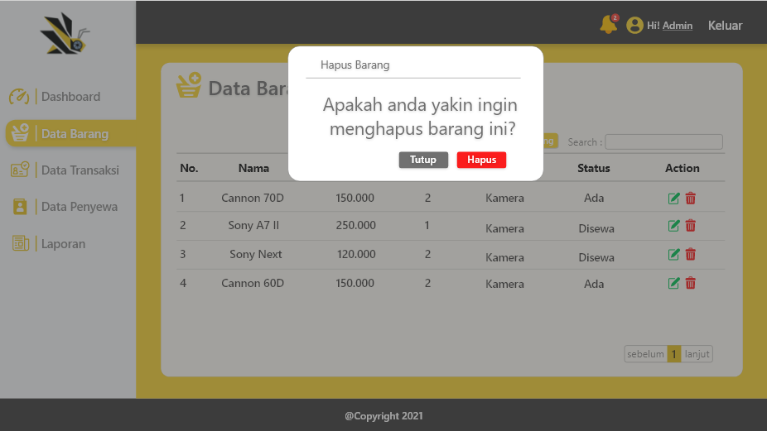Berikut merupakan tampilan modal hapus pada halaman data barang seperti pada gambar 3.48 berikut :

Gambar 3. Prototype Hapus Barang

(*Sumber : Data primer diolah, 2021*)

#### Prototype Halaman Data Transaksi

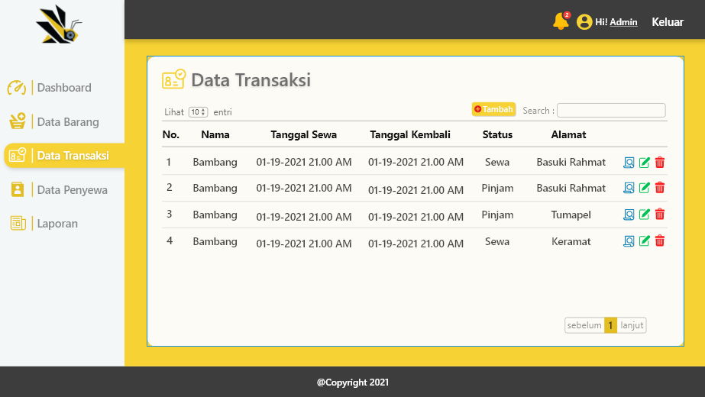Di halaman in admin dapat melihat dapat melihat data transaksi yang ada di persewaan serta menghapus transaksi dengan cara menekan icon sampah berwarna merah seperti gambar 3.49 dibawah :

Gambar 3. Prototype Halaman Data Transaksi

(*Sumber : Data primer diolah, 2021*)

#### Prototype Halaman Tambah Transaksi

Pada halaman ini admin dapat menambahkan transaksi baru dengan cara mengisi form tambah transaksi seperti yang ada pada gambar 3.44 berikut :

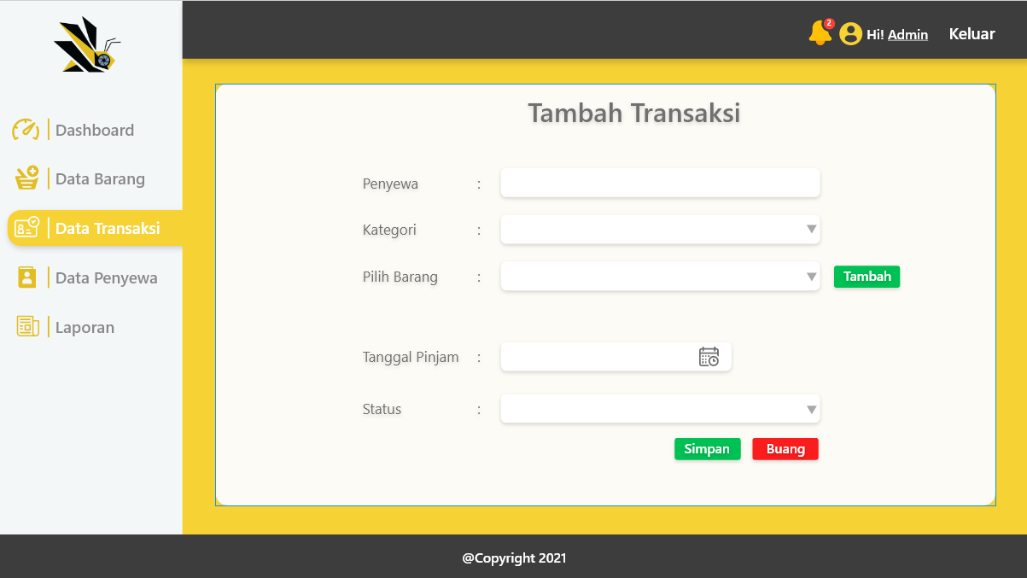

Gambar 3. Prototype halaman Tambah Transaksi

(*Sumber : Data primer diolah, 2021*)

#### Prototype Halaman Ubah Transaksi

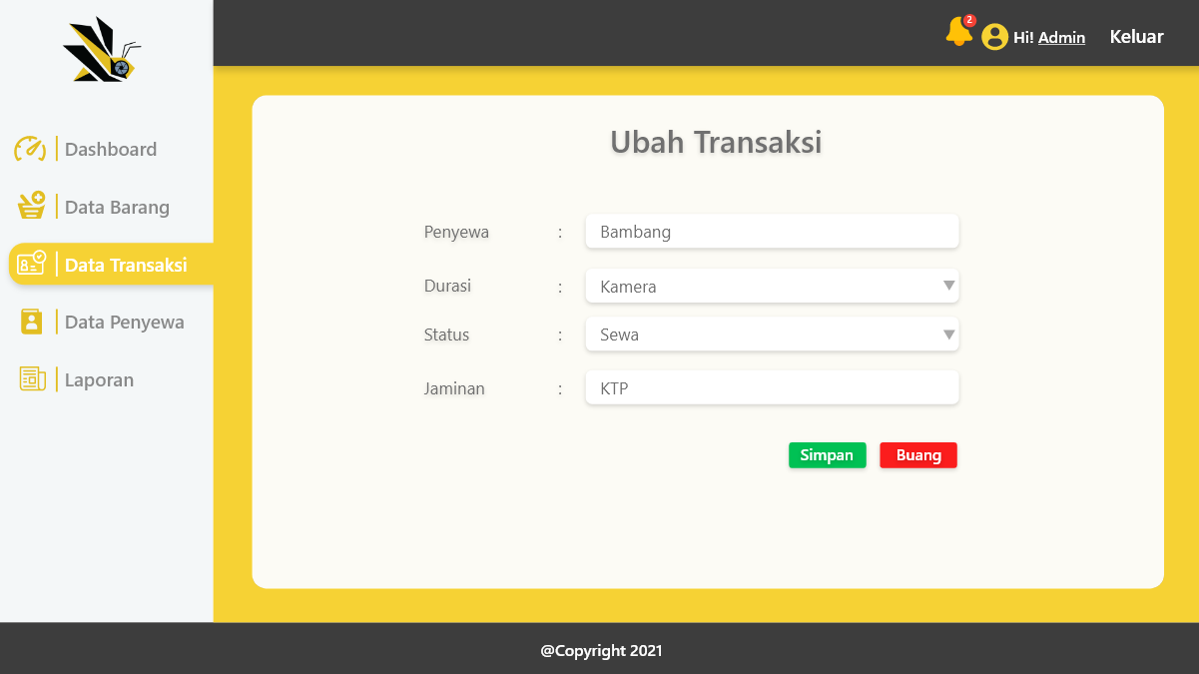Pada halaman ini admin dapat merubah data transaksi jika ada data transaksi yang seperti pada gambar 3.51 dibawah :

Gambar 3. Prototype Halaman Ubah Transaksi

(*Sumber : Data primer diolah, 2021*)

#### Prototype Hapus Transaksi

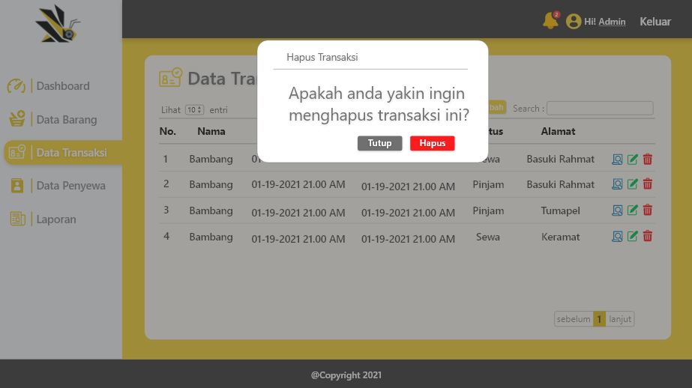Berikut merupakan tampilan modal hapus pada halaman data transaksi seperti pada gambar 3.52 berikut :

Gambar 3. Prototype Hapus Transaksi

(*Sumber : Data primer diolah, 2021*)

#### Prototype Halaman Print Nota Transaksi

Pada halaman ini admin dapat mencetak nota transaksi seperti pada gambar 3.53 dibawah :

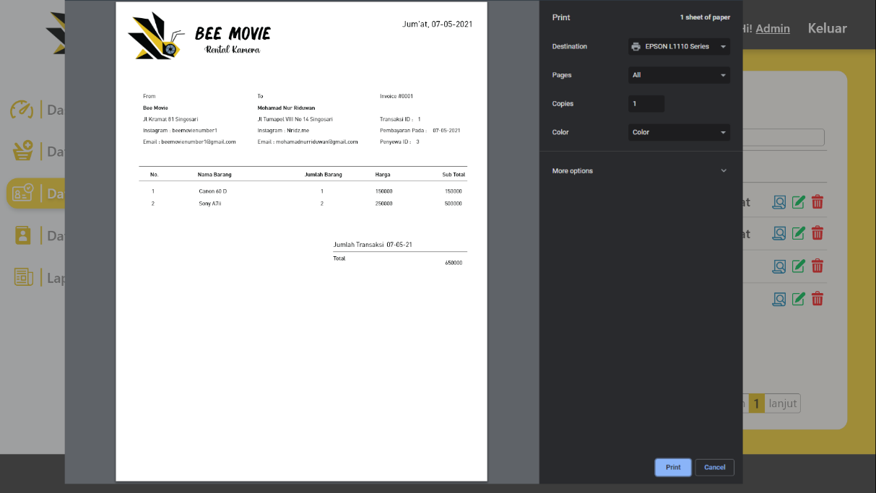

Gambar 3. Prototype Halaman Print Nota Transaksi

(*Sumber : Data primer diolah, 2021*)

#### Prototype Selesaikan Transaksi

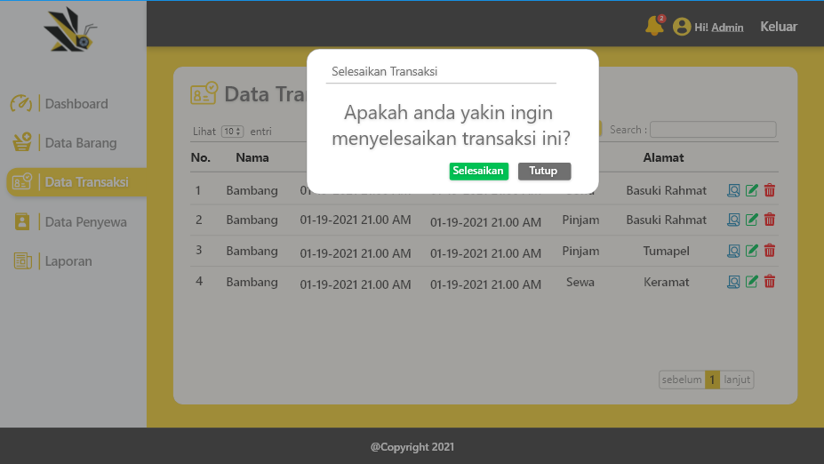Pada halaman ini admin dapat menselesaikan status transaksi ketika barang yang disewa sudah dikembalikan seperti pada gambar 3.54 berikut :

Gambar 3. Prototype Selesaikan Transaksi

(*Sumber : Data primer diolah, 2021*)

#### Prototype Halaman Data Penyewa

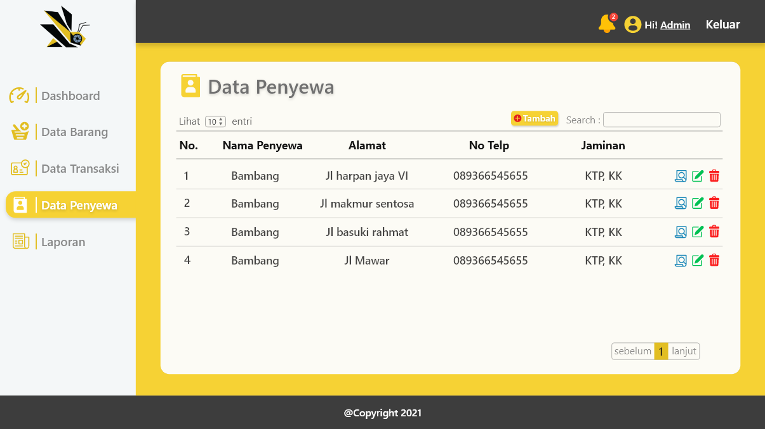Pada halaman data penyewa admin dapat melihat data diri penyewa yang ada pada database sistem ditampilkan di halaman data penyewa seperti pada gambar 3.55 dibawah ini :

Gambar 3. Prototype Halaman Data Penyewa

(*Sumber : Data primer diolah, 2021*)

#### Prototype Halaman Tambah Penyewa

ada data penyewa admin juga dapat menambahkan data penyewa dengan mengisikan data pada form tambah data penyewa seperti pada gambar 3.56 berikut ini :

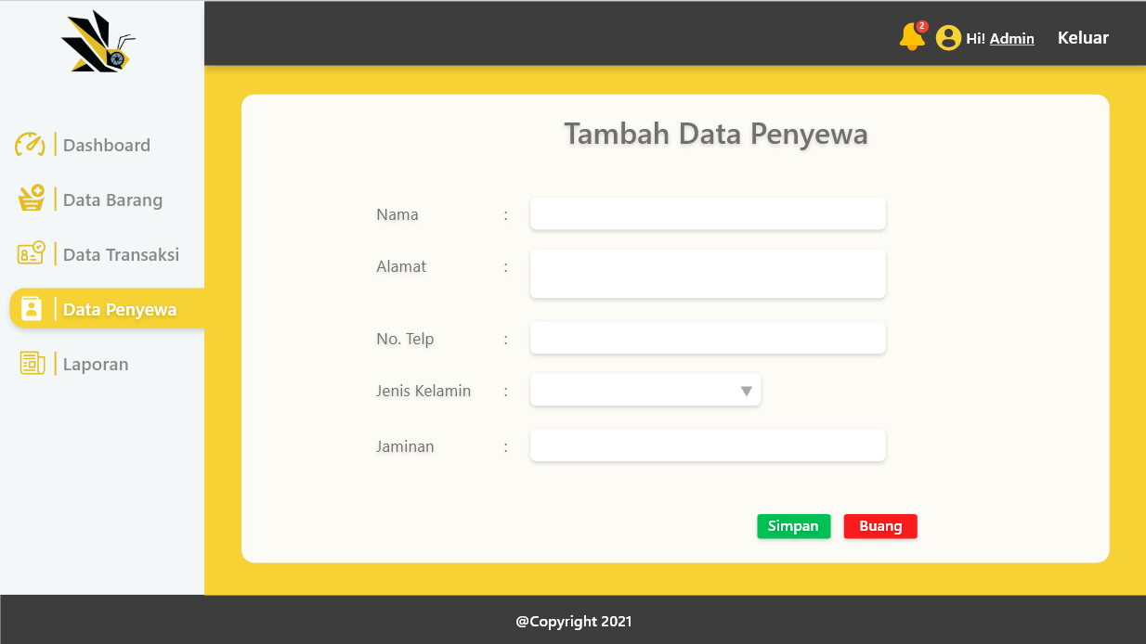

Gambar 3. Prototype Halaman Tambah Penyewa

(*Sumber : Data primer diolah, 2021*)

#### Prototype Halaman Lihat Detail Penyewa

Pada halaman detail penyewa admin dapat melihat data penyewa secara detail seperti yang ada pada gambar 3.47 di halaman ini terdapat 2 tombol yang dapat digunakan admin untuk melihat titik lokasi alamat penyewa serta admin juga dapat menghubungi penyewa melalui whatsapp message :

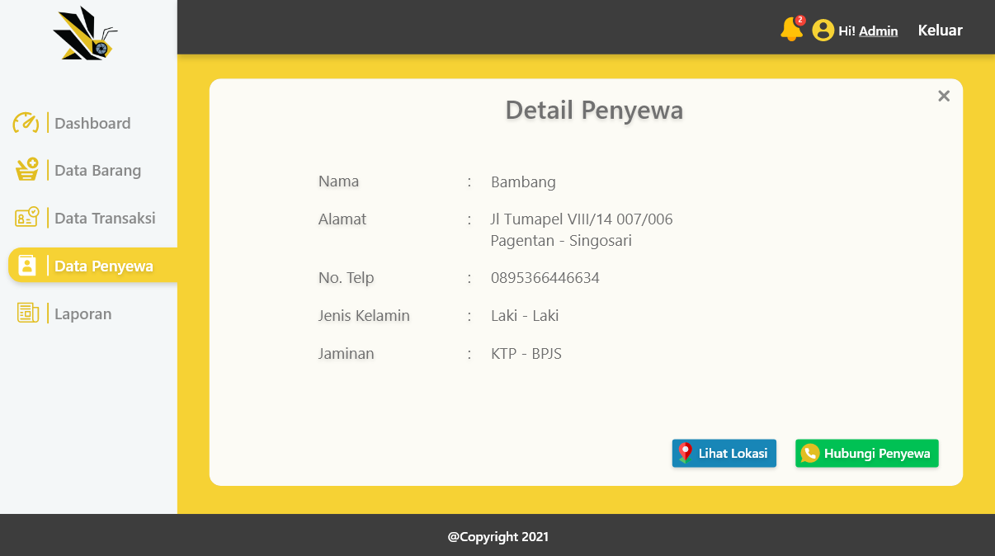

Gambar 3. Prototype Halaman Lihat Detail Penyewa

(*Sumber : Data primer diolah, 2021*)

#### Prototype Halaman Ubah Penyewa

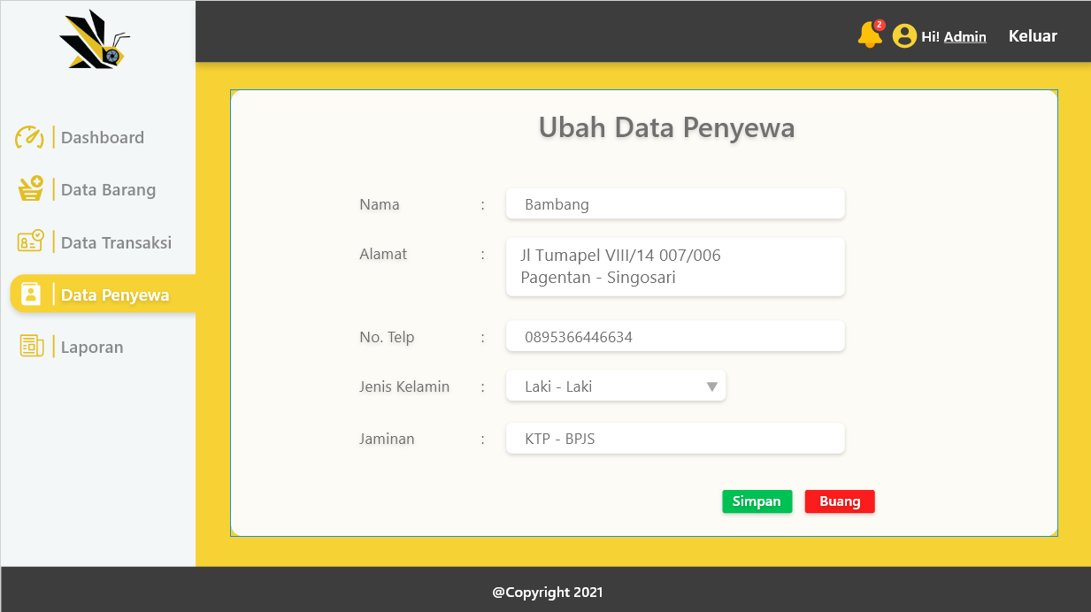Selain menambahkan data penyewa admin juga dapat merubah data penyewa dengan cara menekan icon ubah dan merubah data yang ada pada form ubah data penyewa seperti pada gambar 3.58 berikut :

Gambar 3. Prototype Halaman Ubah Penyewa

(*Sumber : Data primer diolah, 2021*)

#### Prototype Halaman Hapus Penyewa

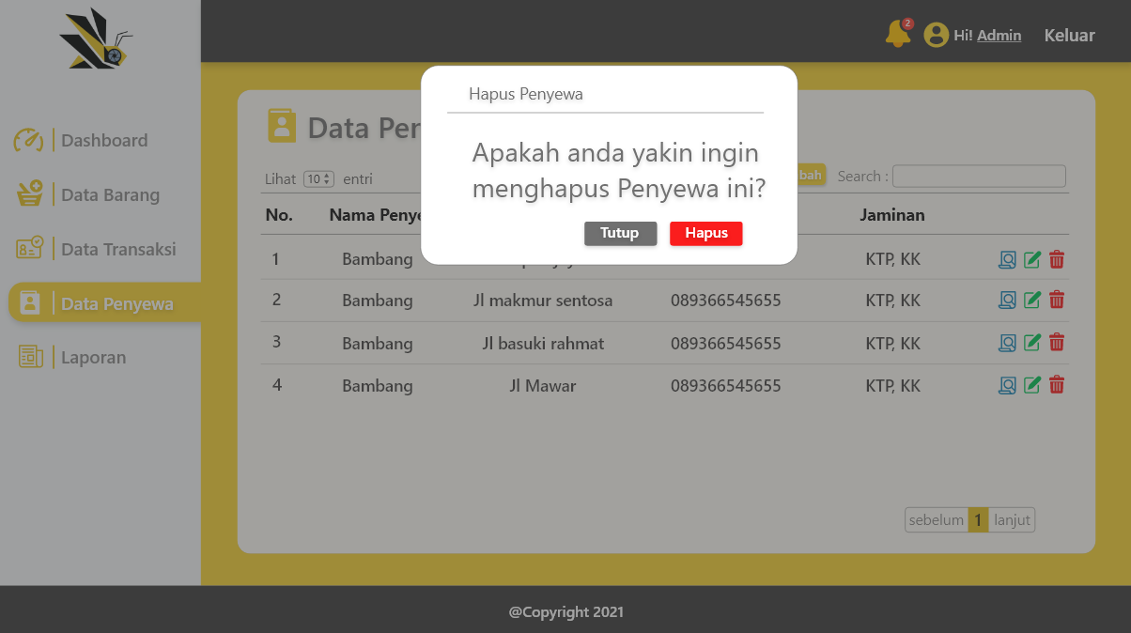Berikut merupakan tampilan modal hapus pada halaman data penyewa seperti pada gambar 3.59 berikut :

Gambar 3. Prototype Halaman Hapus Penyewa

(*Sumber : Data primer diolah, 2021*)

#### Prototype Halaman Print Laporan

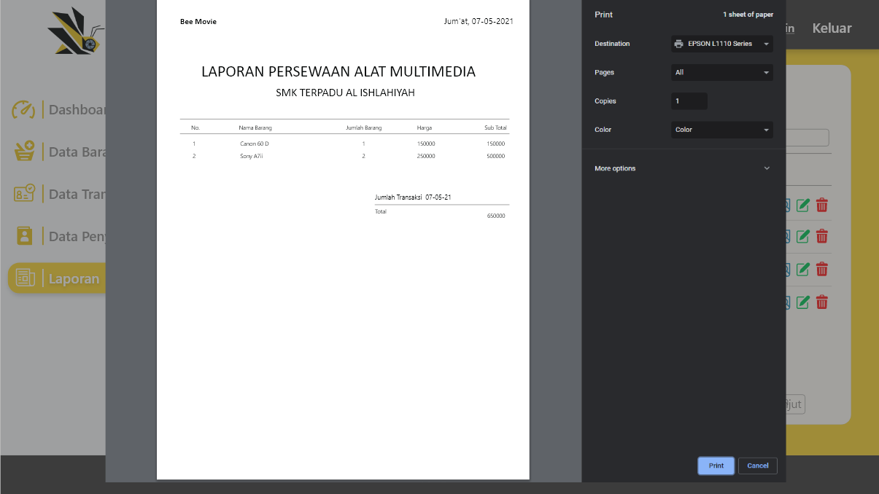Pada halaman ini admin dapat mencetak laporan transaksi seperti pada gambar 3.60 dibawah :

Gambar 3. Prototype Halaman Print Laporan

(*Sumber : Data primer diolah, 2021*)

#### Prototype Filter Laporan

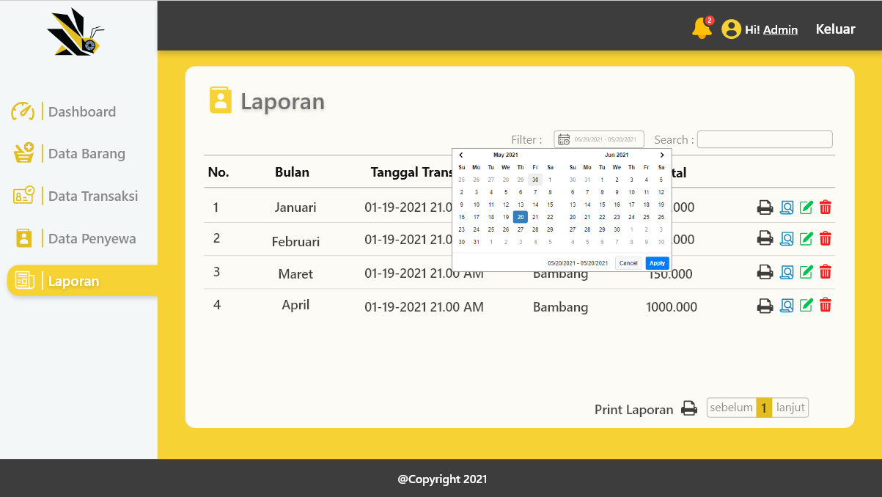Pada menu filter dapat menampilkan data laporan berdasarkan tanggal yang dipilih seperti pada gambar 3.61 berikut :

Gambar 3. Prototype Filter Laporan

(*Sumber : Data primer diolah, 2021*)

#### Prototype Halaman Laporan

Pada halaman lihat laporan menampilkan data laporan pertahun seperti pada gambar 3.62 berikut :

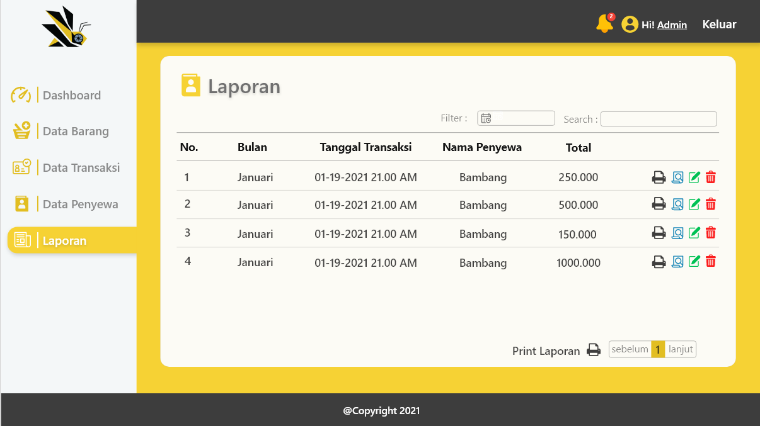

Gambar 3. Prototype Halaman Laporan

(*Sumber : Data primer diolah, 2021*)

#### Prototype Reminder

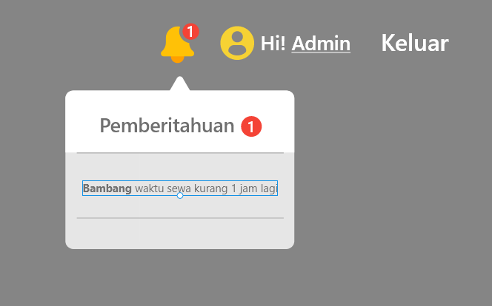Reminder merupakan pesan notifikasi yang berfungsi untuk mengingatkan admin agar mengirimkan pesan pengingat kepada penyewa supaya mengembalikan barang tepat pada waktunya seperti pada gambar 3.63 berikut:

Gambar 3. Prototype Reminder

(*Sumber : Data primer diolah, 2021*)

#### Prototype Logout

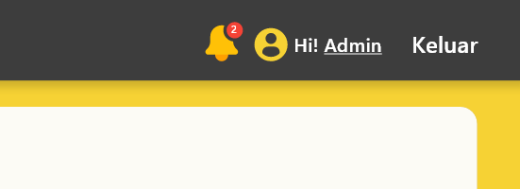Logout merupakan aktifitas dimana admin keluar dari halaman dashboard, data barang, data transaksi, data penyewa, laporan dan mengarah ke halaman login seperti pada gambar 3.64 berikut :

Gambar 3. Prototype Logout

(*Sumber : Data primer diolah, 2021*)

### 3.3.2.5 Desain Database

Setelah pembuatan prototipe maka dilanjutkan dengan pembuatan design struktur database, pada tahap ini menggunakan *Entity Relationship Diagram* serta Class Diagram

#### ERD

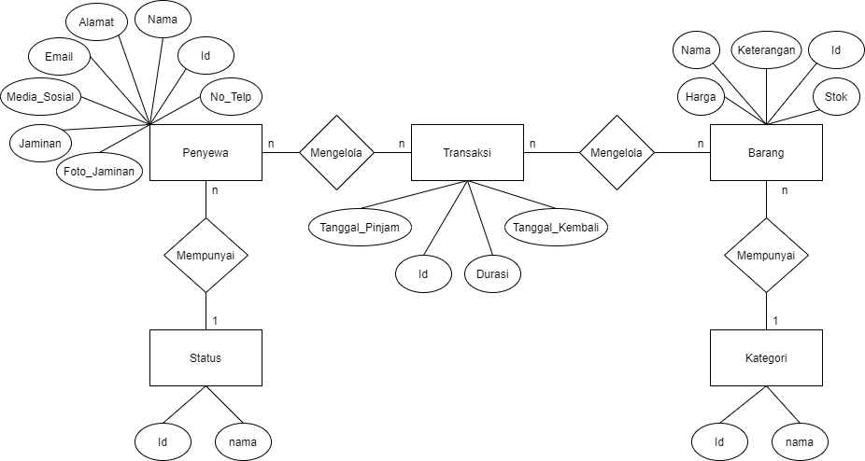Berikut merupakan rancangan *Entity Relationship Diagram* seperti pada gambar 3.52 dibawah ini:

**Gambar 3. 65 Entity Relationship Diagram**

(*Sumber : Data primer diolah, 2021*)

#### Class Diagram

Berikut merupakan rancangan class diagram seperti pada gambar 3.53 berikut :

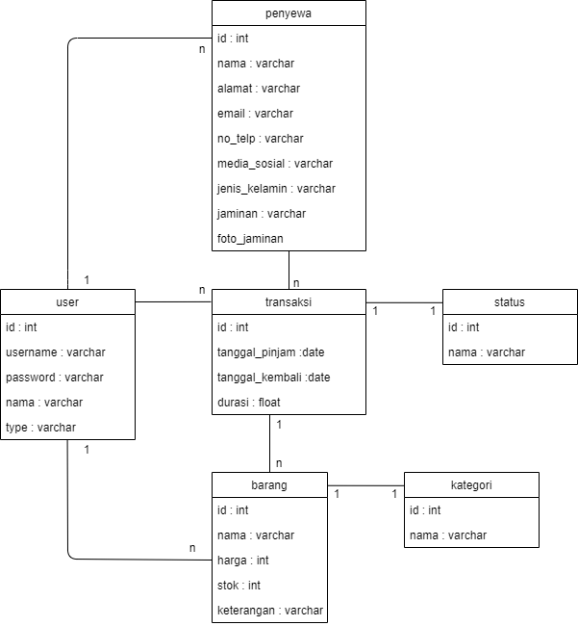

**Gambar 3. 66 Class Diagram**

(*Sumber : Data primer diolah, 2021*)

### 3.3.2.6 Presentasi Prototipe dan Design Database

Setelah tahap design sistem terselesaikan maka tahap selanjutnya adalah presentasi prototipe dan design database kepada pembina extrakurikuler serta kepala jurusan SMK Terpadu Al – Ishlahiya. Proses ini bertujuan agar sistem yang akan dibuat sesuai dengan keinginan dan kebutuhan yang serta dapat menjawab kekurangan dari metode tradisional.

### 3.3.2.7 Refisi Prototipe dan Design Database

Setelah melakukan presentasi maka tahap selanjutnya yaitu membenarkan protototype dan design database yang telah dibuat. Setelah proses ini selesai maka dilakukan presentasi ulang dan jika terdapat refisi maka dibenarkan kembali. Tahap ini terus berulang sampai prototipe dan design database sudah dapat di implementasikan dalam pembuatan sistem informasi

## 3.3 Penerapan

Setelah menyelesaikan tahap design sistem dari data yang telah diperoleh sudah *valid* maka tahap selanjutnya adalah penerapan pengkodean sistem. Pada tahap ini diperlukan perangkat lunak pendukung yang digunakan seperti :

*XAMPP* versi 3.2.4 yang berfungsi untuk menjalankan *Apache* dan *Mysql* agar dapat menghubungkan antara *coding* dan database serta support dengan *PHP 5* dan *Framework* *CodeIgniter*

Database *PHPMyadmin*, berfungsi sebagai basis data pada sistem informasi persewaan alat multimedia

Web browser seperti *Opera*, *Google Chrome*, Serta *Mozila Firefox*, dll yang telah support dengan *Java Script* agar dapat menjalankan program dengan maksimal

Bahasa pemrograman *PHP* dengan menggunakan *Framework* *CodeIgniter* sebagai bahasa pemrograman utama selain *Html, Css, dan Java Script*

## 3.4 Alat

Sistem persewaan alat multimedia dibangun dan dapat dijalankan dengan perangkat komputer atau laptop dengan spesifikasi minimum seperti berikut :

Laptop atau komputer dengan processor *dual core*

* + 1. Ram 2gb.
    2. Hardisk/SSD 120GB
    3. Sistem Operasi Windows 7

## 3.5 Bahan

Untuk dapat membangun sistem persewaan alat mltimedia pada penelitian ini diperlukan adanya perangkat lunak pendukung seperti berikut :

* + - 1. Draw.io, merupakan website yang digunakan untuk membuat rancangan website dan juga database seperti ; *Flowchart, ERD, Class Diagram,* Usecase, *Activity Diagram,* dan *Sequence Diagram*
      2. Adobe XD, merupakan sistem informasi yang digunakan dalam pembuatan prototype sistem
      3. Adobe Photoshop, merupakan sistem informasi yang digunakan untuk membuat gambar yang ada pada penelitian seperti ; alur metode *Rapid Aplication Development,* Simbol dan keterangan *Usecase, Sequence Diagram,* dan *Activity Diagram*

## 3.5 Uji Coba Sistem

Setelah sistem selesai dibuat maka tahap selanjutnya adalah uji coba pemakaian sistem. Uji coba ini dilakukan agar dapat mengetahui sistem yang dibuat sudah layak digunakan atau tidak. Tahap pengujian ini menggunakan metode *blackbox* dengan parameter seperti pada tabel 3.18 berikut :

**Tabel 3. 20 Tabel Parameter Blackbox**

*(Sumber tabel : https://socs.binus.ac.id/2020/07/02/teknik-dalam-white-box-dan-black-box-testing/)*

|  |  |  |  |  |  |
| --- | --- | --- | --- | --- | --- |
| No. | Skenario Pengujian | Kasus Pengujian | Hasil Yang Diharapkan | Hasil Pengujian | Kesimpulan |
| 1. |  |  |  |  |  |
| 2. |  |  |  |  |  |
| 3. |  |  |  |  |  |

# BAB IV PENGUJIAN DAN HASIL

Pada bab ini membahas tentang hasil penelitian serta pengujian sistem dan metode yang digunakan. Pengujian ini dilakukan agar dapat mengetahui fungsionalitas dari sistem informasi persewaan alat mutimedia yang telah dibuat. Rangkaian hasil penelitian yang telah dilakukan, digunakan untuk menganalisa hasil yang dapat menghasilkan kesimpulan yang sesuai dengan tujuan penelitian.

## Implementasi Antarmuka

Implementasi antar muka merupakan hasil tampilan program yang telah di buat seperti berikut :

### Halaman Login

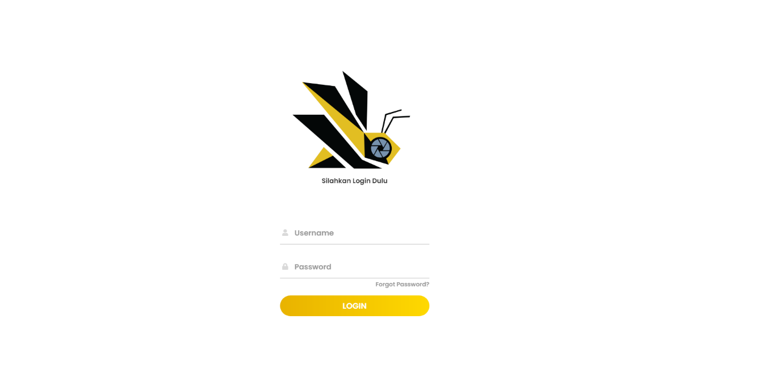Berikut merupakan hasil antarmuka halaman login yang terdapat form username dan password seperti pada gambar 4.1 dibawah ini :

Gambar 4. Halaman Login

(*Sumber : Data primer diolah, 2021*)

### Halaman Dashboard

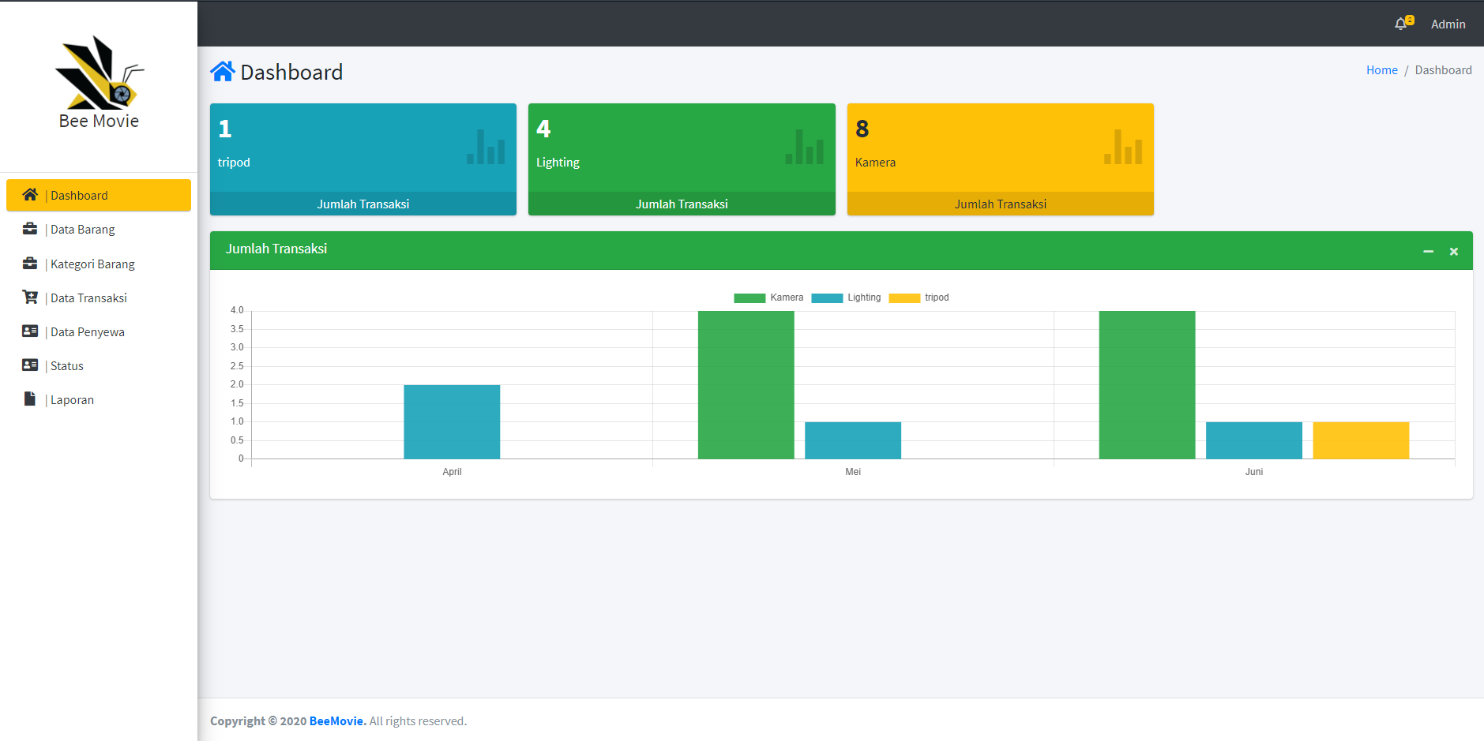Berikut merupakan hasil antarmuka halaman dashboard yang menampilkan informasi berdasarkan data transaksi berupa grafik seperti pada gambar 4.2 dibawah ini :

Gambar 4. Halaman Dashboard

(*Sumber : Data primer diolah, 2021*)

### Halaman Data Barang

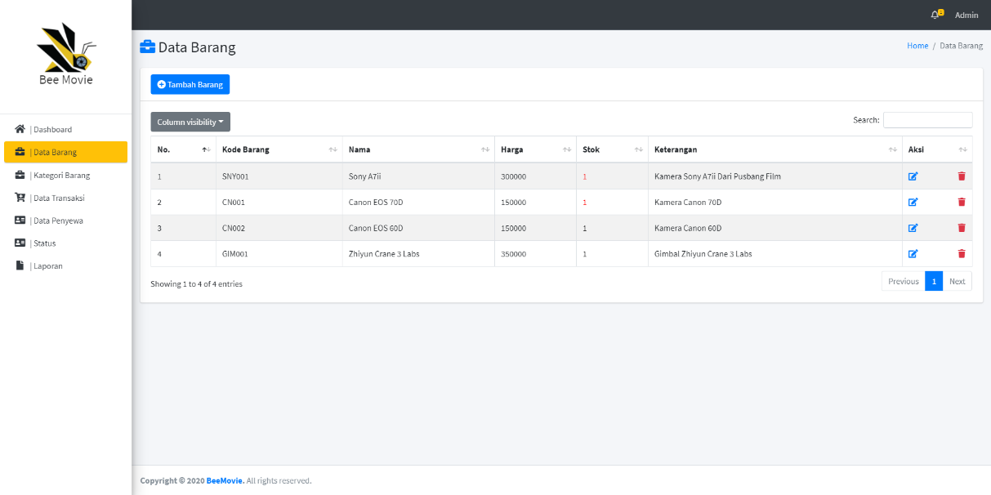Berikut merupakan hasil antarmuka halaman data barang seperti pada gambar 4.3 dibawah ini :

Gambar 4. Halaman Data Barang

(*Sumber : Data primer diolah, 2021*)

### Tambah Barang

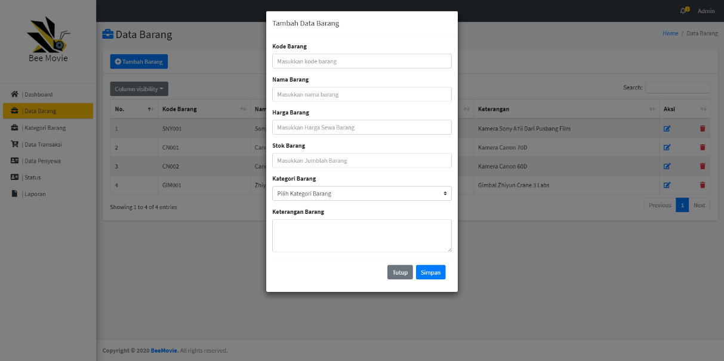Berikut merupakan hasil antarmuka tambah barang berupa form tambah data barang seperti pada gambar 4.4 dibawah ini :

Gambar 4. Tambah Barang

(*Sumber : Data primer diolah, 2021*)

### 4.1.5 Tambah Kategori Barang

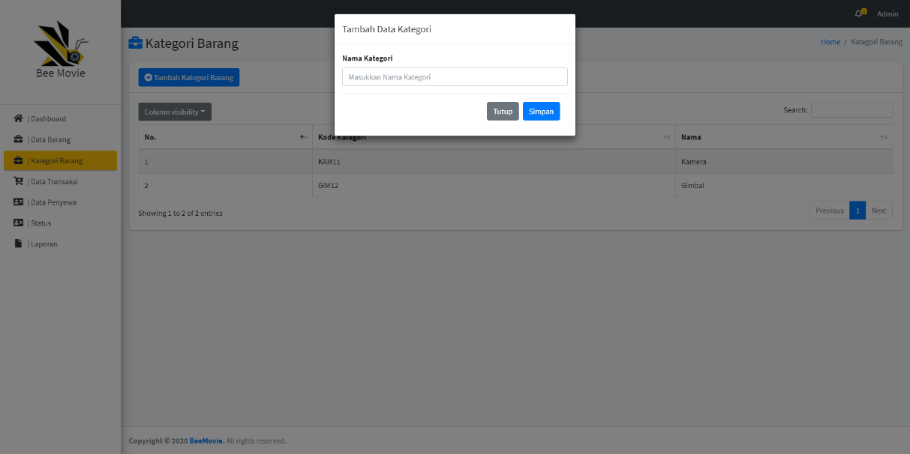Berikut merupakan hasil antarmuka tambah kategori barang seperti pada gambar 4.5 dibawah ini :

Gambar 4. Tambah Kategori Barang

(*Sumber : Data primer diolah, 2021*)

### Ubah Barang

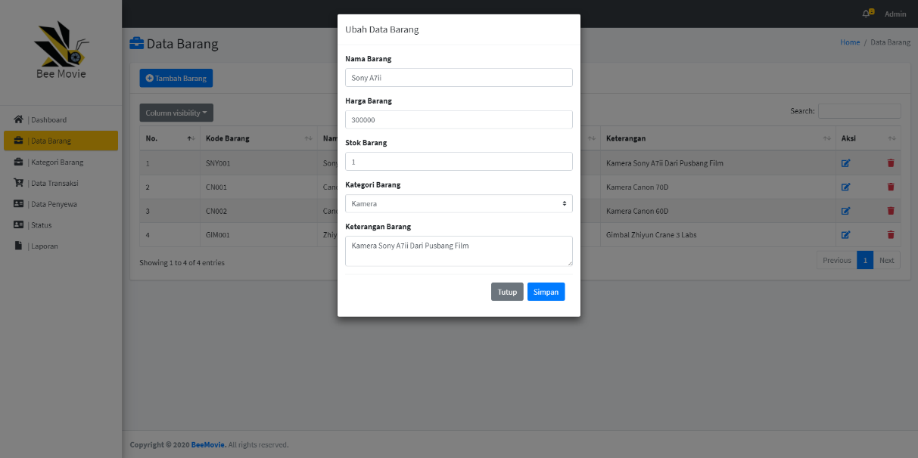Berikut merupakan hasil antarmuka ubah barang seperti pada gambar 4.6 dibawah ini :

Gambar 4. Ubah Barang

(*Sumber : Data primer diolah, 2021*)

### Hapus Barang

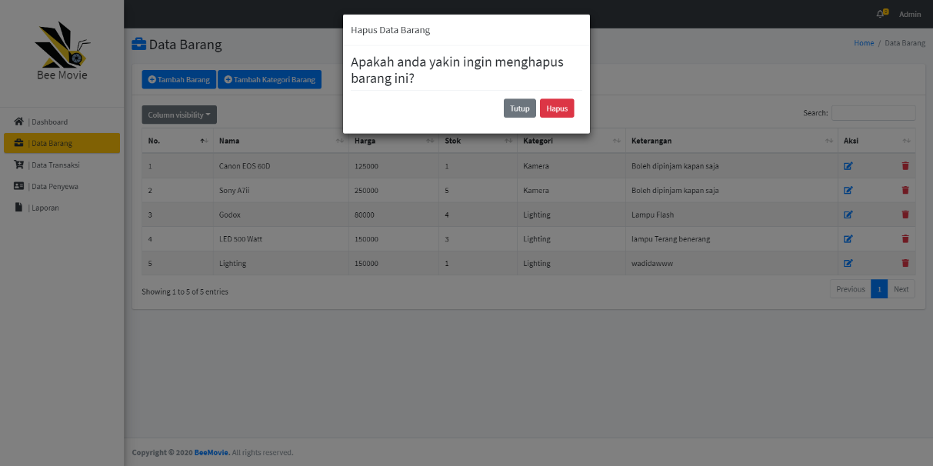Berikut merupakan hasil antarmuka hapus barang seperti pada gambar 4.7 dibawah ini :

Gambar 4. Hapus Barang

(*Sumber : Data primer diolah, 2021*)

### Halaman Data Transaksi

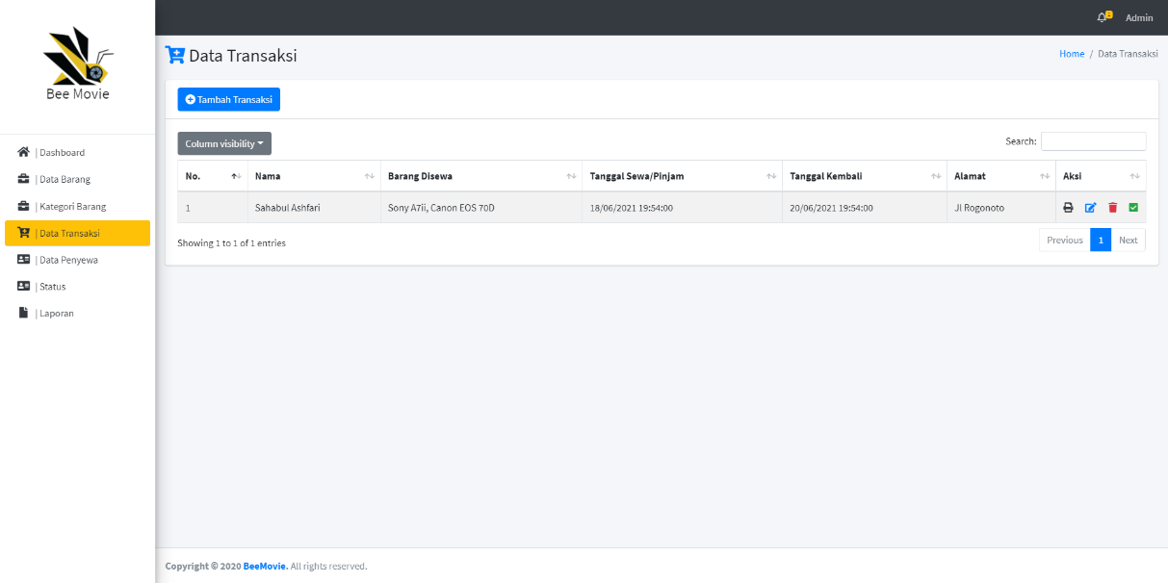Berikut merupakan hasil antarmuka halaman data transaksi seperti pada gambar 4.8 dibawah ini :

Gambar 4. Halaman Data Transaksi

(*Sumber : Data primer diolah, 2021*)

### Tambah Transaksi

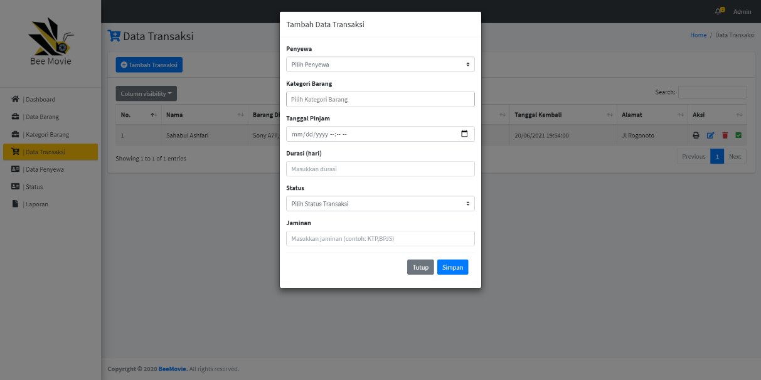Berikut merupakan hasil antarmuka tambah transaksi seperti pada gambar 4.9 dibawah ini :

Gambar 4. Tambah Transaksi

(*Sumber : Data primer diolah, 2021*)

### Ubah Transaksi

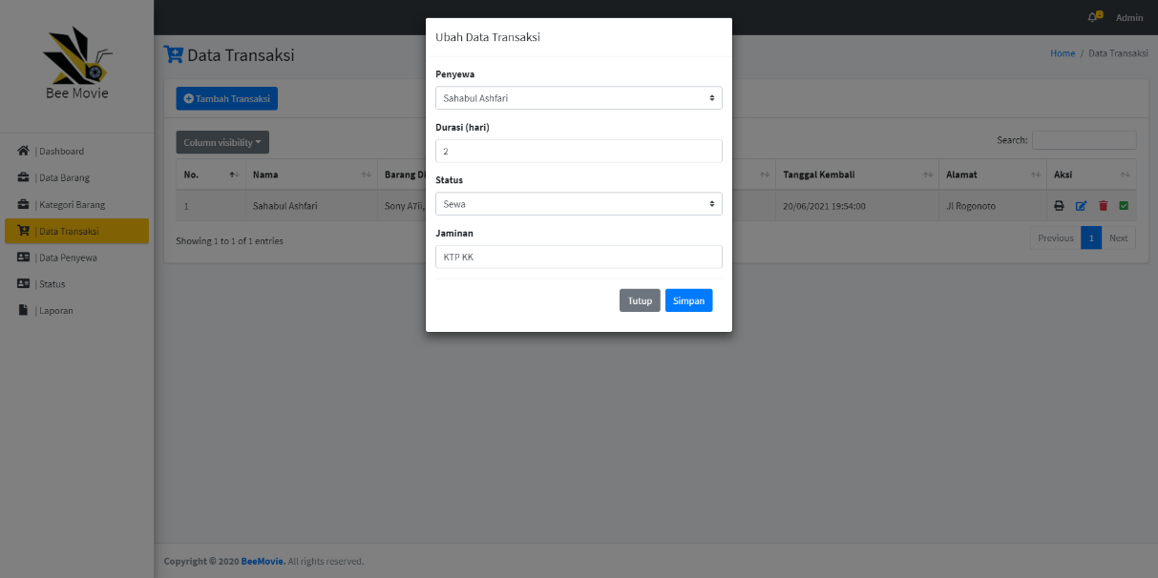Berikut merupakan hasil antarmuka ubah transaksi seperti pada gambar 4.10 dibawah ini :

Gambar 4. Ubah Transaksi

(*Sumber : Data primer diolah, 2021*)

### Hapus Transaksi

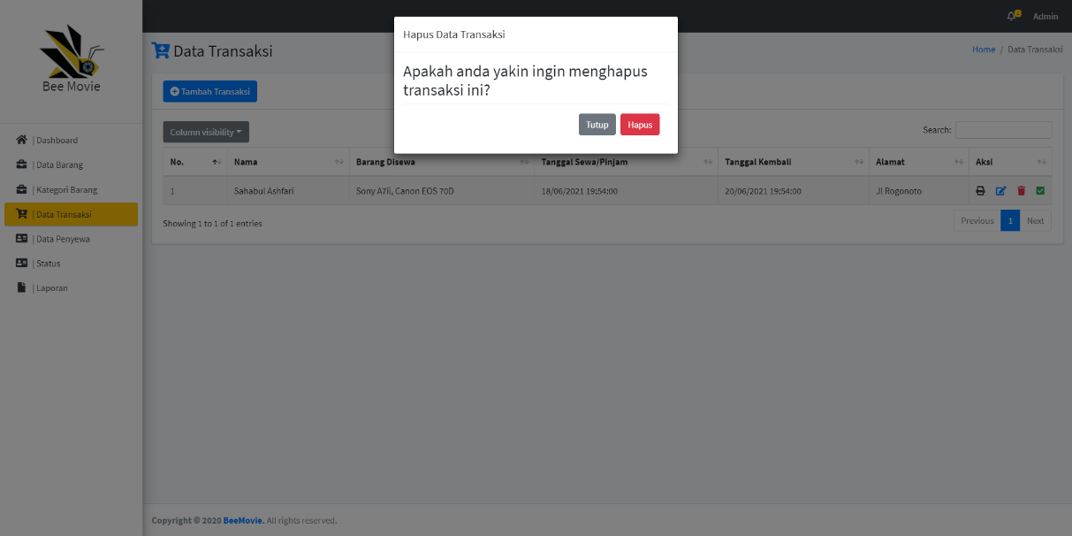Berikut merupakan hasil antarmuka hapus transaksi seperti pada gambar 4.11 dibawah ini :

Gambar 4. Hapus Transaksi

(*Sumber : Data primer diolah, 2021*)

### Print Nota Transaksi

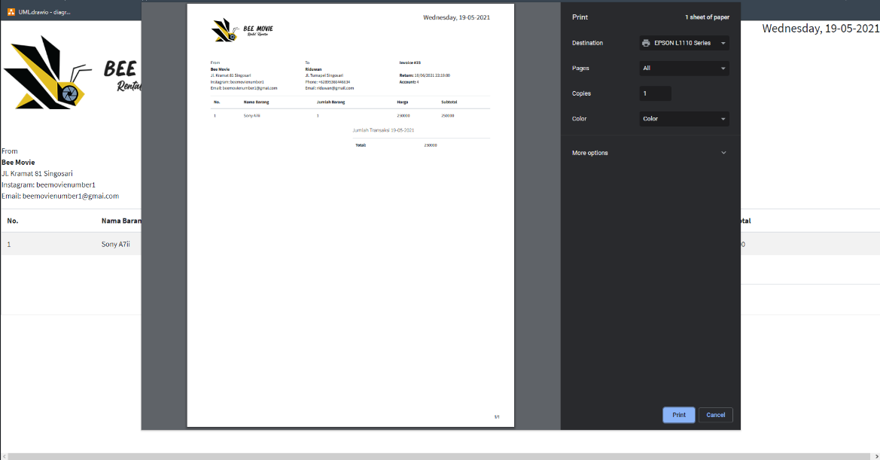Berikut merupakan hasil antarmuka print nota transaksi seperti pada gambar 4.12 dibawah ini :

Gambar 4. Print Nota Transaksi

(*Sumber : Data primer diolah, 2021*)

### Selesaikan Transaksi

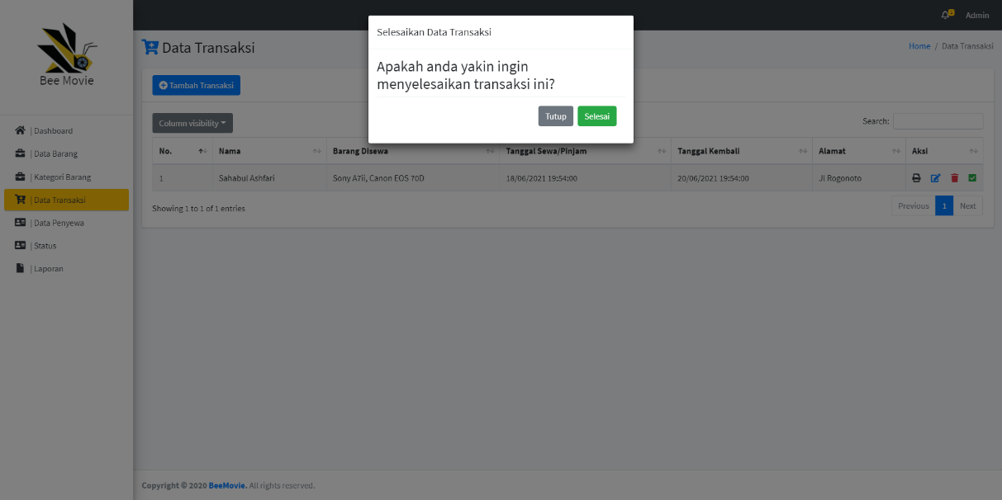Berikut merupakan hasil antarmuka selesaikan transaksi seperti pada gambar 4.13 dibawah ini :

Gambar 4. Selesaikan Transaksi

(*Sumber : Data primer diolah, 2021*)

### Halaman Data Penyewa

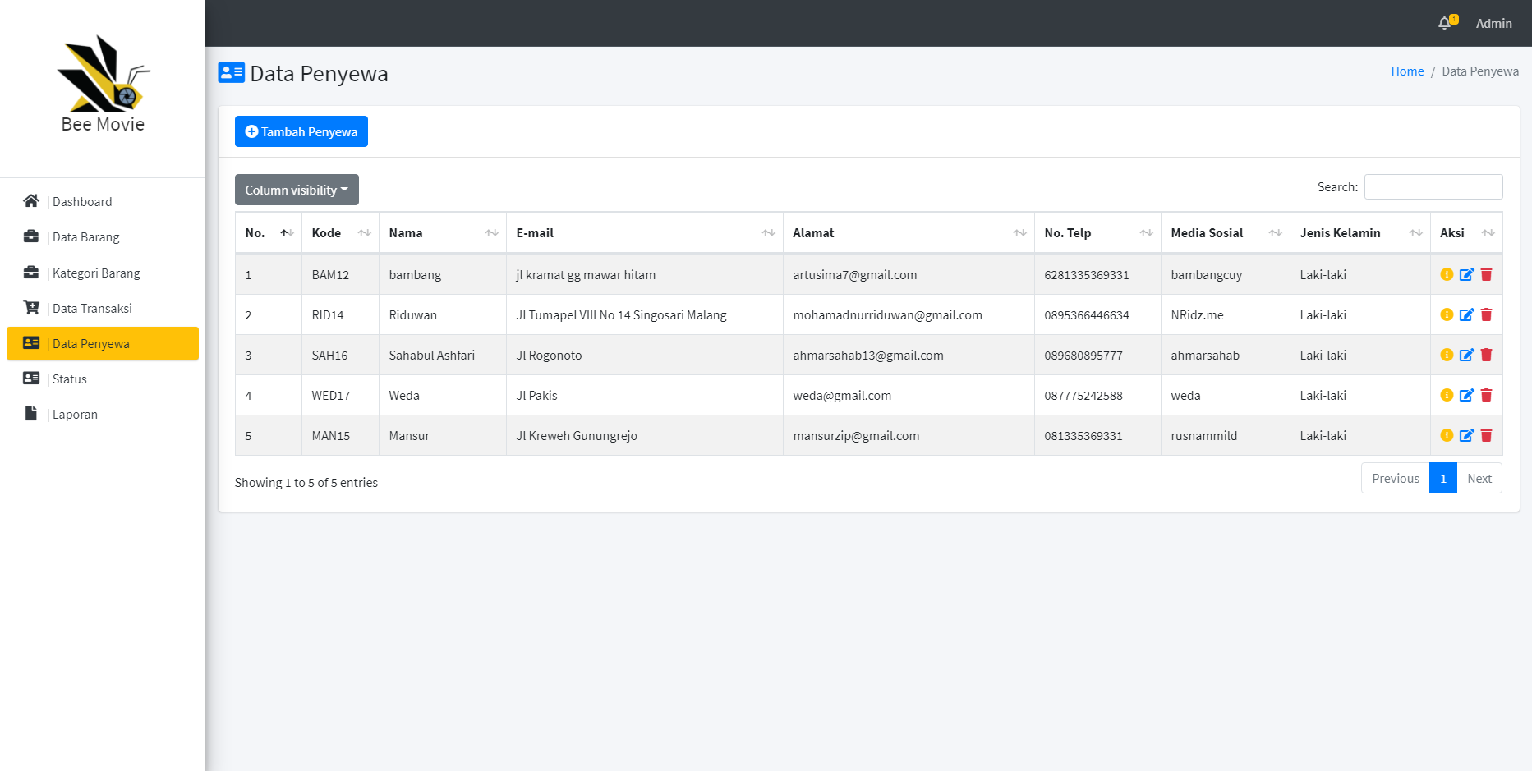Berikut merupakan hasil antarmuka halaman data penyewa seperti pada gambar 4.14 dibawah ini :

Gambar 4. Halaman Data Penyewa

(*Sumber : Data primer diolah, 2021*)

### Tambah Penyewa

Berikut merupakan hasil antarmuka tambah penyewa seperti pada gambar 4.15 dibawah ini :

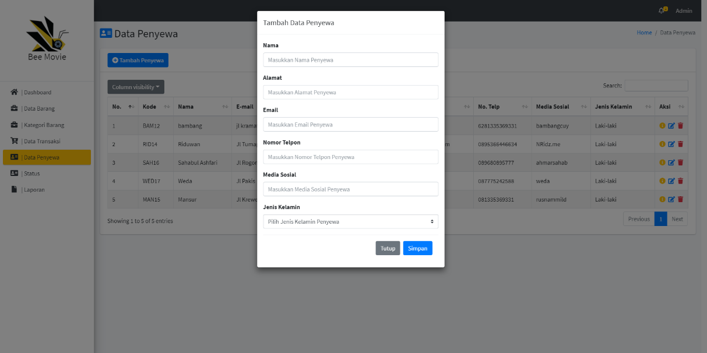

Gambar 4. Tambah Penyewa

(*Sumber : Data primer diolah, 2021*)

### Lihat Detail Penyewa

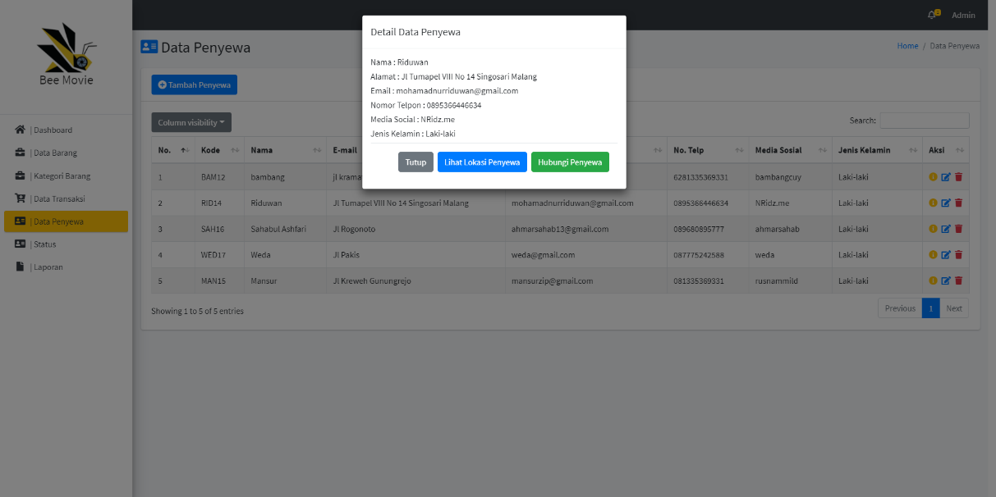Berikut merupakan hasil antarmuka lihat detail penyewa seperti pada gambar 4.16 dibawah ini :

Gambar 4. Lihat Detail Penyewa

(*Sumber : Data primer diolah, 2021*)

### Ubah Penyewa

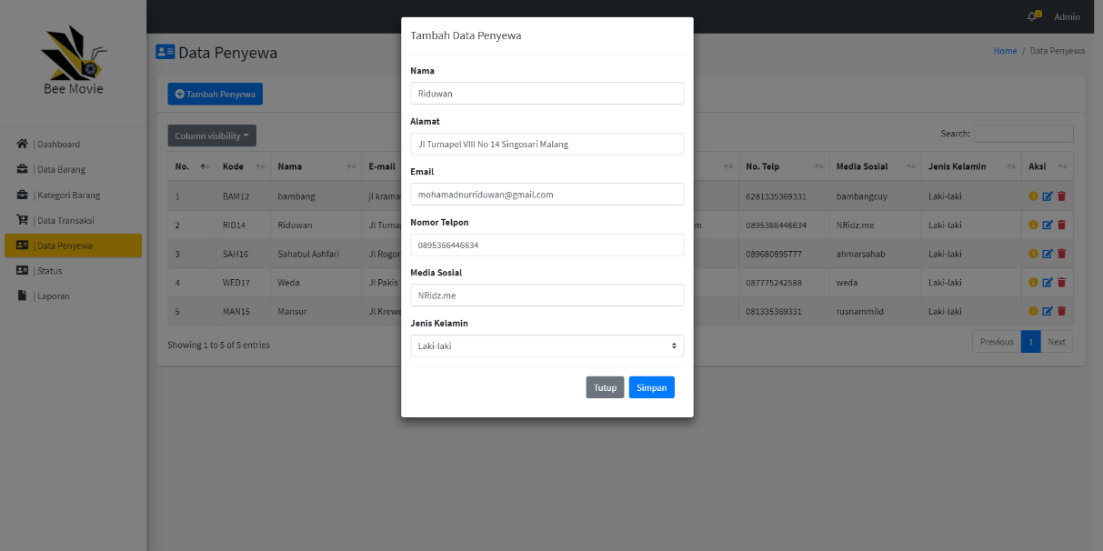Berikut merupakan hasil antarmuka ubah penyewa seperti pada gambar 4.17 dibawah:

Gambar 4. Ubah Penyewa

(*Sumber : Data primer diolah, 2021*)

### Hapus Penyewa

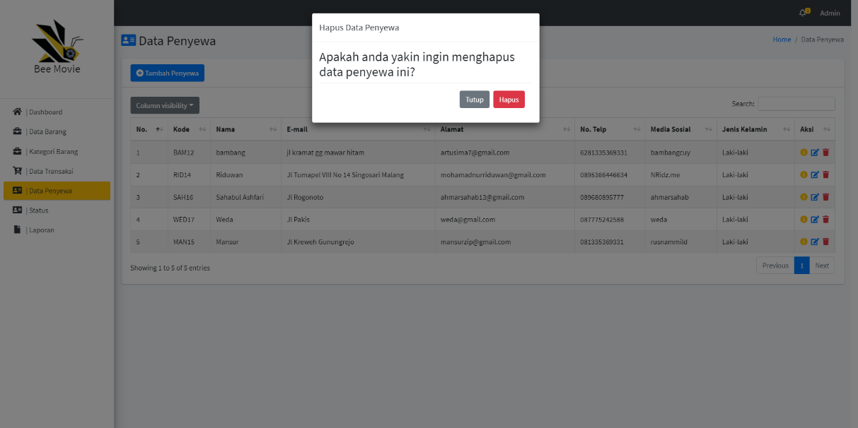Berikut merupakan hasil antarmuka hapus penyewa seperti pada gambar 4.18 dibawah:

Gambar 4. Hapus Penyewa

(*Sumber : Data primer diolah, 2021*)

### Print Laporan

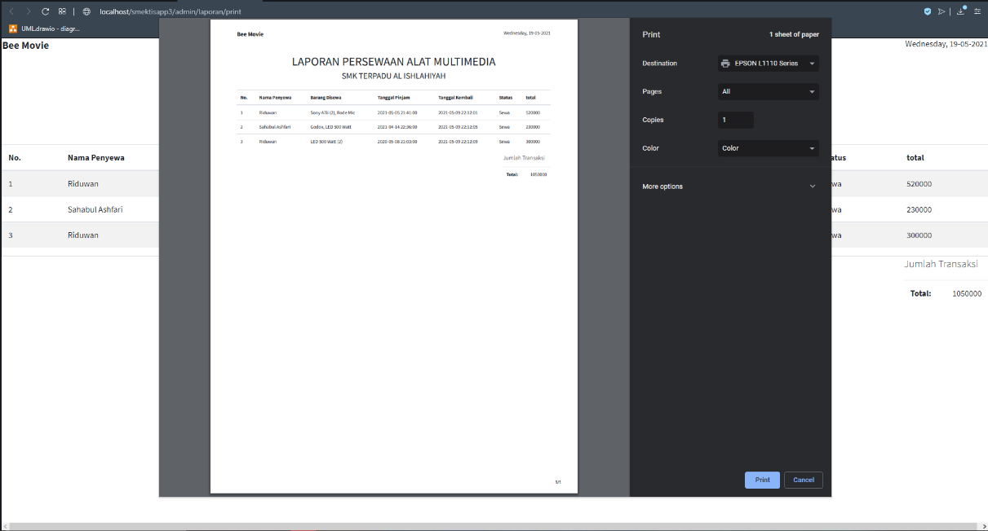Berikut merupakan hasil antarmuka print laporan yang menampilkan data transaksi yang sudah selesai seperti pada gambar 4.19 dibawah:

Gambar 4. Print Laporan

(*Sumber : Data primer diolah, 2021*)

### Filter Laporan

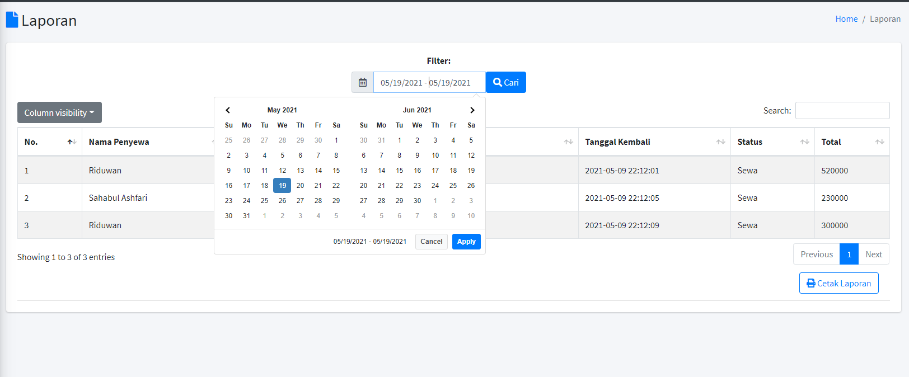Berikut merupakan hasil antarmuka filter laporan yang dapat mencari data transaksi berdasarkan waktu yang telah di tentukan seperti pada gambar 4.20 dibawah:

Gambar 4. Filter laporan

(*Sumber : Data primer diolah, 2021*)

### Halaman Laporan

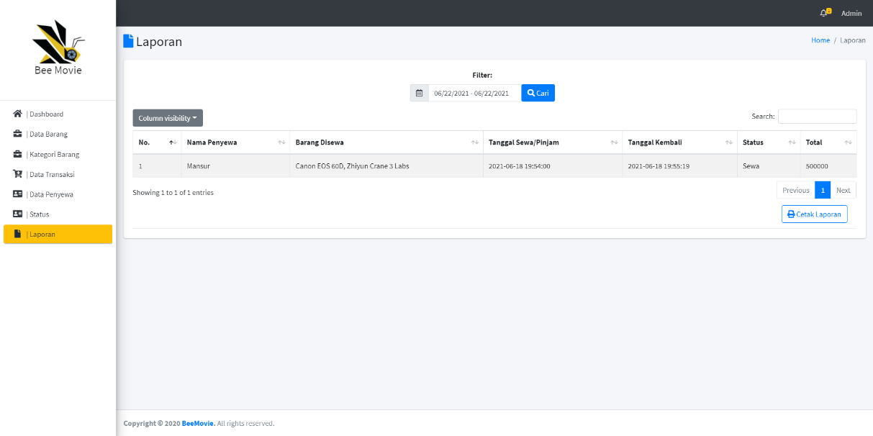Berikut merupakan hasil antarmuka halaman laporan seperti pada gambar 4.21 dibawah:

Gambar 4. Halaman Laporan

(*Sumber : Data primer diolah, 2021*)

### Reminder

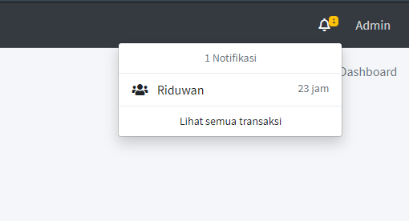Berikut merupakan hasil antarmuka reminder yang menampilkan notifikasi untuk admin seperti pada gambar 4.22 dibawah:

Gambar 4. Reminder

(*Sumber : Data primer diolah, 2021*)

### Logout

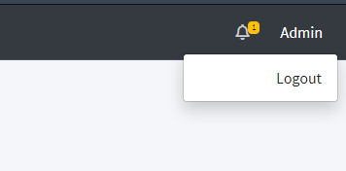Berikut merupakan hasil antarmuka logout seperti pada gambar 4.22 dibawah:

Gambar 4. Logout

(*Sumber : Data primer diolah, 2021*)

### Halaman Kategori Barang

Berikut merupakan halaman kategori barang seperti pada gambar 4.24 berikut :

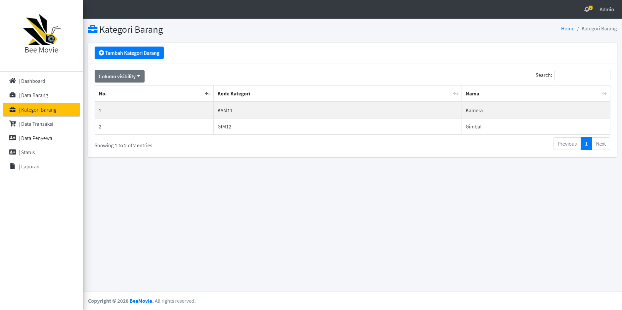

Gambar 4. Halaman Kategori Barang

(*Sumber : Data primer diolah, 2021*)

### Halaman Status

Berikut merupakan halaman status transaksi seperti pada gambar 4.24 berikut :

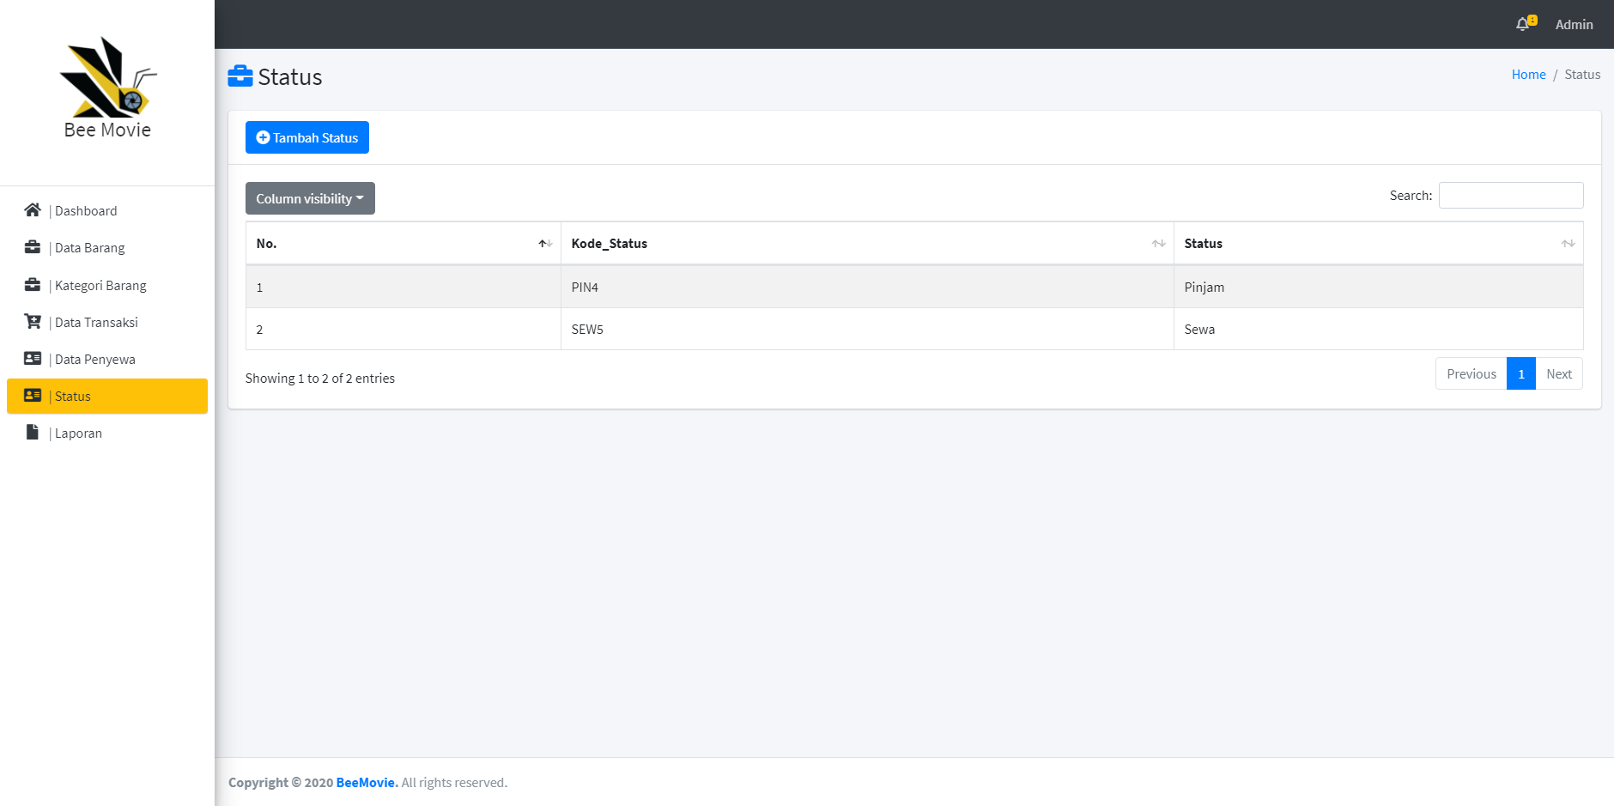

Gambar 4. Halaman Status

(*Sumber : Data primer diolah, 2021*)

## Hasil Experimen

Hasil experimen didapatkan dari hasil pengujian menggunakan metode pengujian aplikasi (*blackbox*)*.* Pengujian ini dimulai dari halaman login sampai pada halaman laporan.

### Pengujian Halaman Login

Pengujian *blackbox* pada halaman *login* dapat dilihat pada tabel 4.1 berikut :

Tabel 4. Pengujian Halaman Login

(*Sumber : Data primer diolah, 2021*)

| No. | Skenario Pengujian | Kasus Pengujian | Hasil Yang Diharapkan | Hasil Pengujian | Kesimpulan |
| --- | --- | --- | --- | --- | --- |
| 1. | Username dan password tidak di isi lalu klik tombol login | Username pasword kosong | Sistem tidak bisa login dan muncul notifikasi | Sesuai harapan | Berhasil |
| 2. | Memasukkan username dengan benar dan password tidak diisi, lalu klik login | Input username (admin)password (tidak di isi) | Sistem tidak bisa login dan muncul notifikasi | Sesuai harapan | Berhasil |
| 3. | Mengkosongkan username dan mingisi passsword dengan benar | Input username (tidak di isi) password (admin123) | Sistem tidak bisa login dan muncul notifikasi | Sesuai harapan | Berhasil |
| 4. | Memasukkan username salah dan password benar | Input username (beemovie) password (admin123) | Sistem tidak bisa login dan muncul notifikasi | Sesuai harapan | Berhasil |
| 5. | Memasukkan username benar dan password salah | Input username (admin) password (admin) | Sistem tidak bisa login dan muncul notifikasi | Sesuai harapan | Berhasil |
| 6. | Memasukkan username dan password dengan benarr | Input username (admin) password (admin123) | Sistem bisa login dan mengarah ke halaman dashboard | Sesuai harapan | Berhasil |

### 4.2.2 Pengujian Halaman Data Barang

Pengujian *blackbox* pada halaman data barang dapat dilihat pada tabel 4.2 berikut :

Tabel 4. Blackbox Data Barang

(*Sumber : Data primer diolah, 2021*)

| No | Skenario Pengujian | Kasus Pengujian | Hasil Yang Diharapkan | Hasil Pengujian | Kesimpulan |
| --- | --- | --- | --- | --- | --- |
| Tambah Barang | | | | | |
| 1. | Menekan tombol tambah data barang | Tombol data barang | Menampilkan form modal tambah data barang | Sesuai harapan | Berhasil |
| 2. | Mengkosongkan data input pada form modal lalu klik simpan | Nama = <kosong>, harga barang = <kosong>, stok = <kosong>, kategori = <kosong>, foto = <kosong>, keterangan = <kosong> | Sistem tidak dapat memproses dan muncul notifikasi | Sesuai harapan | Berhasil |
| 3. | Mengisi semua form dan mengkosongkan foto lalu klik tombol simpan | Nama = Canon 60D, harga barang = 300000, stok = 2, kategori = kamera, foto = 60d.jpg, keterangan = <kosong> | Data berhasil ditambahkan | Sesuai harapan | Berhasil |
| 4. | Mengisi semua form dengan data | Nama = <Zhiyun Crane Plus>, harga barang = <200000>, stok = <1>, kategori = <Gimbal>, foto = <zhiyunplus.jpg>, keterangan = <gimbal 3 axis> | Data berhasil ditambahkan | Sesuai harapan | Berhasil |
| Tambah Kategori Barang | | | | | |
| 1. | Menekan tombol tambah kategori barang | Klik tombol tambah kategori barang | Menampilkan form modal tambah kategori barang | Sesuai harapan | Berhasil |
| 2. | Mengkosongkan data input pada form modal lalu klik simpan | Nama kategori = <kosong> | Sistem tidak dapat memproses dan muncul notifikasi | Sesuai harapan | Berhasil |
| 3. | Mengisi form tambah kategori | Nama = lighting | Data berhasil ditambahkan | Sesuai harapan | Berhasil |
| Pencarian | | | | | |
| 1. | Mencari data yang tidak ada di database | Cari data = <Canon 90D> | Tidak ada data yang tampil | Sesuai harapan | Berhasil |
| 2. | Mencari data yang ada di database | Cari data = <EOS 60D> | Menampilkan data yang dicari | Sesuai harapan | Berhasil |
| Edit Data Barang | | | | | |
| 1. | Klik icon edit dan merubah semua data barang lalu klik simpan | Rubah data; Nama=<Cannon 70D>, Harga = <200000>, stok barang =<2>, Kategori barang = <Kamaera>, Foto = <70D.jpg>, Keterangan = <Pinjam harap dikembalikan tepat waktu> | Sistem akan memproses dan menambahkan data yang telah di input sesuai dengan data yang baru dieubah kedalam database | Sesuai harapan | Berhasil |
| 2. | Klik icon edit dan merubah sebagian data barang lalu klik simpan | Rubah data;  Stok barang = <4> | Stok barang di database akan berubah menjadi 4 | Sesuai harapan | Berhasil |
| Hapus Data Barang | | | | | |
| 1. | Klik icon hapus, kemudian tekan tombol hapus | Klik hapus icon dan tombol | Sistem akan menghapus data dari database | Sesuai harapan | Berhasil |

### 4.2.3 Pengujian Halaman Data Transaksi

Pengujian *blackbox* pada halaman data transaksi dapat dilihat pada tabel 4.3 berikut :

Tabel 4. Blackbox Data Transaksi

(*Sumber : Data primer diolah, 2021*)

| No | Skenario Pengujian | Kasus Pengujian | Hasil Yang Diharapkan | Hasil Pengujian | Kesimpulan |
| --- | --- | --- | --- | --- | --- |
| Tambah Data Transaksi | | | | | |
| 1. | Menekan tombol tambah data transaksi | Klik tombol data transaksi | Menampilkan form modal tambah data barang | Sesuai harapan | Berhasil |
| 2. | Mengkosongkan semua data input pada form modal lalu klik simpan | Nama = <kosong>, harga barang = <kosong>, stok = <kosong>, kategori = <kosong>, foto = <kosong>, keterangan = <kosong> | Sistem tidak dapat memproses dan muncul notifikasi | Sesuai harapan | Berhasil |
| 3. | Mengisi beberapa data pada form dan mengkosongkan beberapa inputan | Inputan;  Penyewa= <Bambang>, Kategori Barang = <kosong>, Tanggal Pinjam = <03-01-2021-13.00AM>, Durasi = <1>, Status transaksi = <kosong>, Jaminan= <KTP> | Data tidak berhasil ditambahkan | Sesuai harapan | Berhasil |
| 4. | Mengisi semua form dengan data | Inputan;  Penyewa= <Bambang>, Kategori Barang = <Lighting>, Barang Sewa = <LED 500watt>Tanggal Pinjam = <03-01-2021-13.00AM>, Durasi = <1>, Status transaksi = <kosong>, Jaminan= <KTP> | Data berhasil ditambahkan | Sesuai harapan | Berhasil |
| Edit Data Transaksi | | | | | |
| 1. | Klik icon edit dan rubah semua data transaksi lalu klik simpan | Input edit :  Penyewa=<Ahmad>,Durasi=<4>, Status=<pinjam>, Jaminan<KK,BPJS> | Data Berhasil dirubah | Sesuai harapan | Berhasil |
| 2. | Klik icon edit dan rubah sebagian data transaksi lalu klik simpan | Input edit :  Jaminan<SIM, KK> | Data Berhasil dirubah | Sesuai harapan | Berhasil |
| 3. | Klik icon edit kemudian hapus semua data dan klik tombol simpan | Input edit :  Penyewa=<kosong>,Durasi=<kosong>, Status=<kosong>, Jaminan<kosong> | Data tidak dapat ditambahkan | Sesuai harapan | Berhasil |
| 4. | Klik icon edit kemudian klik tombol tutup | Tampilkan form dan tutup form | Menampilkan dan menutup form edit transaksi | Sesuai harapan | Berhasil |
| Hapus Transaksi | | | | | |
| 1. | Klik icon hapus, kemudian tekan tombol hapus | Proses hapus transaksi | Sistem akan menghapus data dari database | Sesuai harapan | Berhasil |
| Selesaikan Transaksi | | | | | |
| 1. | Klik icon checlist kemudian tekan tombol selesai | Proses selesaikan transaksi | Transaksi akan hilang dari halaman data transaksi dan dipindahkan ke halaman laporan | Sesuai harapan | Berhasil |
| 2. | Klik icon checklist kemudian tekan tombol tutup | Proses membuka dan menutup modal selesaikan transaksi | Menampilkan dan menutup modal selesaikandata transaksi | Sesuai harapan | Berhasil |
| Pencarian | | | | | |
| 1. | Mencari data yang tidak ada di database transaksi | Cari data = <10/05/2021> | Tidak ada data yang tampil | Sesuai harapan | Berhasil |
| 2. | Mencari data yang ada di database transaksi | Cari data = <01/05/2021> | Menampilkan data yang dicari | Sesuai harapan | Berhasil |
| Print Nota Transaksi | | | | | |
| 1. | Klik icon print | Cetak Nota Transaksi | Menampilkan Nota Transaksi | Sesuai harapan | Berhasil |

### Pengujian Halaman Data Penyewa

Pengujian *blackbox* pada halaman data penyewa dapat dilihat pada tabel 4.4 berikut :

Tabel 4. Blackbox Halaman Data Penyewa

(*Sumber : Data primer diolah, 2021*)

| No. | Skenario Pengujian | Kasus Pengujian | Hasil Yang Diharapkan | Hasil Pengujian | Kesimpulan |
| --- | --- | --- | --- | --- | --- |
| Tambah Data Penyewa | | | | | |
| 1. | Menekan tombol tambah data penyewa dan tutup | Tombol data penyewa | Menampilkan form modal tambah data penyewa dan menutup form | Sesuai harapan | Berhasil |
| 2. | Mengkosongkan semua data input pada form modal lalu klik simpan | Inputan ;  Nama = <kosong>, Alamat = <kosong>, Email = <kosong>, Nomor Telpon = <kosong>, Media Sosial = <kosong>, Jenis Kelamin = <kosong> | Sistem tidak dapat memproses dan muncul notifikasi | Sesuai harapan | Berhasil |
| 3. | Mengisi beberapa data pada form dan mengkosongkan beberapa inputan | Inputan ;  Nama = <Rahmat>, Alamat = <kosong>, Email = <rahmat13@gmail.com>, Nomor Telpon = <kosong>, Media Sosial = <rahmattulllah>, Jenis Kelamin = <laki-laki> | Data tidak berhasil ditambahkan | Sesuai harapan | Berhasil |
| 4. | Mengisi semua form dengan data | Inputan ;  Nama = <Rahmat>, Alamat = <jl keramat gg 09 no 7>, Email = <rahmat13@gmail.com>, Nomor Telpon = <0891123113>, Media Sosial = <rahmattulllah>, Jenis Kelamin = <laki-laki> | Data berhasil ditambahkan | Sesuai harapan | Berhasil |
| Edit Data Penyewa | | | | | |
| 1. | Klik icon edit dan rubah semua data penyewa lalu klik simpan | Inputan Edit ;  Nama = <Budi>, Alamat = <jl kenarok gg 11 no 3a>, Email = <budidoremi@gmail.com>, Nomor Telpon = <0891141213>, Media Sosial = <budiaja>, Jenis Kelamin = <laki-laki> | Data Berhasil dirubah | Sesuai harapan | Berhasil |
| 2. | Klik icon edit dan rubah sebagian data transaksi lalu klik simpan | Inputan Edit ;  Nama = <Budi>, Alamat = <jl mawar gg melati no 4>, Email = <budidoremi@gmail.com>, Nomor Telpon = <085121455>, Media Sosial = <budiaja>, Jenis Kelamin = <laki-laki> | Data Berhasil dirubah | Sesuai harapan | Berhasil |
| 3. | Klik icon edit kemudian hapus semua data dan klik tombol simpan | Inputan Edit ;  Nama = <kosong>, Alamat = <kosong>, Email = <kosong>, Nomor Telpon = <kosong>, Media Sosial = <kosong>, Jenis Kelamin = <kosong> | Data tidak dapat ditambahkan | Sesuai harapan | Berhasil |
| 4. | Klik icon edit kemudian klik tombol tutup | Tampilkan form dan tutup form | Menampilkan dan menutup form edit transaksi | Sesuai harapan | Berhasil |
| Hapus Data Penyewa | | | | | |
| 1 | Klik icon hapus, kemudian tekan tombol hapus | Proses hapus data penyewa | Sistem akan menghapus data penyewa dari database | Sesuai harapan | Berhasil |
| Pencarian | | | | | |
| 1. | Mencari data yang tidak ada di database transaksi | Cari data = <sukarno> | Tidak ada data yang tampil | Sesuai harapan | Berhasil |
| 2. | Mencari data yang ada di database transaksi | Cari data = <Budi> | Menampilkan data yang dicari | Sesuai harapan | Berhasil |
| Lihat Detail Data Penyewa | | | | | |
| 1. | Klik lihat detail penyewa | Menampilkan detail data penyewa dan 2 tombol (lihat lokasi penyewa dan hubungi penyewa) | Menampilkan detail data penyewa beserta tombol lihat lokasi dan hubungi penyewa | Sesuai harapan | Berhasil |
| 2. | Menghubungi penyewa | Klik tombol hubungi penyewa | Mengarahkan ke whatsapp message melalui api | Sesuai harapan | Berhasil |
| 3. | Melihat lokasi penyewa | Klik tombol lihat lokasi penyewa | Mengarahkan ke halaman google maps dan melihatkan alamat penyewa | Sesuai harapan | Berhasil |

### Pengujian Halaman Laporan

Pengujian *blackbox* pada halaman laporan dapat dilihat pada tabel 4.5

Tabel 4. Pengujian Blackbox Halaman Laporan

(*Sumber : Data primer diolah, 2021*)

|  |  |  |  |  |  |
| --- | --- | --- | --- | --- | --- |
| No. | Skenario Pengujian | Kasus Pengujian | Hasil Yang Diharapkan | Hasil Pengujian | Kesimpulan |
| 1. | Klik laporan yang ada pada menu | Menampilkan data pada halaman laporan | Menampilkan data laporan transaksi tahunan | Sesuai harapan | Berhasil |
| 2. | Klik Tanggal Di Menu Filter | Menampilkan Tanggal Pada Menu Filter | Menampilkan Tanggal | Sesuai harapan | Berhasil |
| 3. | Pilih Rentan Waktu Berdasarkan Data Transaksi Yang Ada Pada Menu Filter | Mencari Data Yang Ada Pada Laporan Berdasarkan Tanggal (05/05/2021 - 05/20/2021) | Menampilkan Data Laporan Sesuai Dengan Rentan Waktu | Sesuai harapan | Berhasil |
| 4. | Pilih Rentan Waktu Berdasarkan Data Transaksi Yang Tidak Ada Pada Menu Filter | Mencari Data Yang Ada Pada Laporan Berdasarkan Tanggal (07/27/2021 - 07/29/2021) | Data Tidak Ditemukan | Sesuai harapan | Berhasil |
| 5. | Klik Tombol Print Laporan | Menampilkan laporan yang dapat dicetak | Menampilkan data laporan tahunan yang dapat dicetak | Sesuai harapan | Berhasil |

### Pengujian Halaman Dashboard

Pengujian *blackbox* pada halaman dashboard dapat dilihat pada tabel 4.6 berikut :

Tabel 4. Pengujian Halaman Dashboard

(*Sumber : Data primer diolah, 2021*)

|  |  |  |  |  |  |
| --- | --- | --- | --- | --- | --- |
| No. | Skenario Pengujian | Kasus Pengujian | Hasil Yang Diharapkan | Hasil Pengujian | Kesimpulan |
| 1. | Klik halaman dashboard | Menampilkan Data Transaksi Setiap Kategori | Menampilkan Informasi Yang Sesuai | Sesuai harapan | Berhasil |
| 2. | Klik halaman dashboard | Menampilkan Data Transaksi Berupa Grafik | Menampilkan Informasi Yang Sesuai Berbentuk Grafik | Sesuai harapan | Berhasil |

### Pengujian Nav Bar

Pengujian *blackbox* pada halaman dashboard dapat dilihat pada tabel 4.7 berikut :

| No. | Skenario Pengujian | Kasus Pengujian | Hasil Yang Diharapkan | Hasil Pengujian | Kesimpulan |
| --- | --- | --- | --- | --- | --- |
| 1. | Klik icon notifikasi | Melihat pesan notifikasi | Menampilkan pesan notifikasi transaksi dan tenggat watu pengembalian barang | Sesuai harapan | Berhasil |
| 2. | Klik Lihat Semua Transaksi | Lihat Semua Transaksi | Menampilkan Halaman Data Transaksi | Sesuai harapan | Berhasil |
| 3. | Klik Admin Kemudian Logout | Keluar Dari Halaman Admin | Menuju Halaman Login | Sesuai harapan | Berhasil |

## Hasil Penelitian

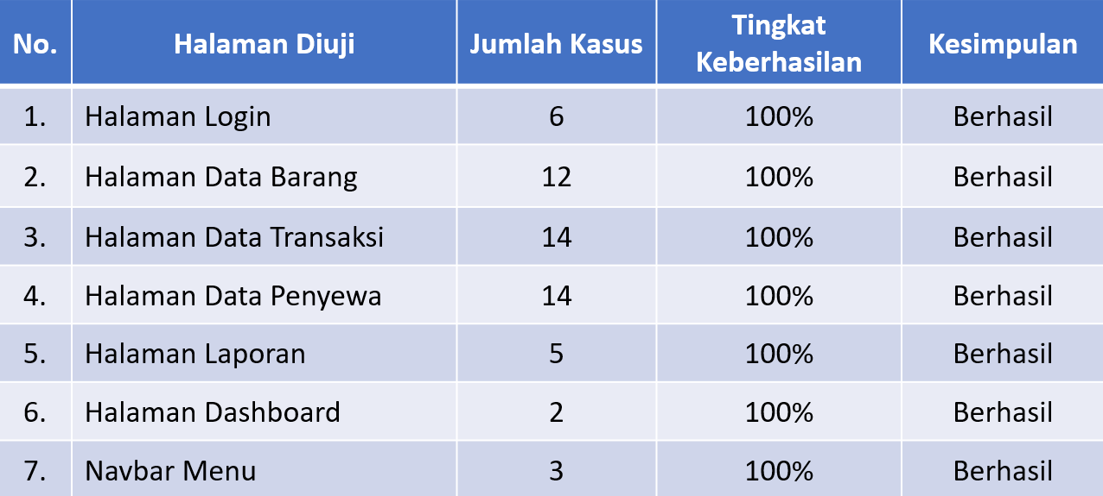Berdasarkan penelitian yang telah dilakukan dapat diambil kesimpulan bahwa penelitian ini berhasil, karena dengan pengembangan aplikasi yang dibuat dan telah diuji menggunakan metode *blackbox* dapat berjalan sesuai harapan tanpa adanya masalah yang muncul, sehingga aplikasi yang telah dibuat dapat digunakan dalam menjawab masalah – masalah yang ada pada metode tradisional. Berikut merupakan hasil dari pengujian metode blackbox seperti pada gambar berikut :

Gambar 4. Tabel Hasil Pengujian Blackbox

## Pencapaian Hasil

Berdasarkan hasil penelitian yang dilakukan hasil yang telah dicapai antara lain :

Mempermudah admin dalam membuat laporan transaksi persewaan alat multimedia baik itu harian, bulanan, maupun tahunan.

Memudahkan admin dalam mencari data penyewa seperti nama, alamat, serta jaminan yang ditinggalkan oleh penyewa.

Mempermudah admin dalam mengingatkan penyewa agar dapat mengembalikan barang yang disewa tepat pada waktunya melalui *whatsapp message*  sehingga barang tidak dikembalikan terlambat.

Memudahkan admin dalam pencatatan transaksi serta pembuatan nota yang telah terkomputerisasi melaui sistem yang telah dibuat, serta meminimalisasi kesalahan pencatatan data transaksi.

Memudahkan admin dalam melihat perkembangan transaksi persewaan tiap tahunnya melalui grafik statistik yang ada pada sistem yang telah dibuat.

# BAB V KESIMPULAN DAN SARAN

Pada bab ini merupakan uraian dari hasil pengujian yaitu kesimpulan dan saran. Kesimpulan dapat diambil dari tercapainya tujuan penelitian ini. Sedangkan saran ditujukan untuk pengembangan penelitian selanjutya.

## Kesimpulan

Berdasarkan penelitian yang telah dilakukan, maka dapat diambil kesimpulan bahwa dengan menggunakan metode *Rapid Aplication Development* pembuatan sistem informasi dapat selesai dalam waktu kurang dari 90 hari tepatnya 60 hari pengerjaan, serta berfungsi dengan baik setelah di uji dengan metode blackbox. Aplikasi yang telah dibuat sudah terintegrasi dengan database sehingga pencatatan transaksi akan tersimpan kedalam satu database sehingga kecil kemungkinan untuk admin kehilangan data penyewa maupun transaksi. Dan dengan sistem yang sudah terintegrasi dengan database maka pembuatan laporan serta nota transaksi dapat di buat dengan mudah. Dengan adanya sistem *reminder* dapat mengingatkan admin untuk mengingatkan penyewa agar mengembalikan barang tepat pada waktunya.

## Saran

Dalam rangka mencapai performa yang lebih baik pada penelitian di masa mendatang, maka dapat dilakukan pengembangan sebagai berikut:

Menambahkan halaman utama persewaan untuk user yang berisi informasi produk, alamat, harga, serta profile dari persewaan. Sehingga calon penyewa dapat melihat barang yang ada di persewaan alat multimedia dan informasi tentang persewaan.

Mengembangkan pesan ke penyewa dengan whatsapp gateway agar pesan pengingat untuk penyewa dapat otomatis terkirim.

Mengembangkan program berbasis mobile dengan mengintegrasikan database dengan website melalui API agar sistem dapat diakses secara mobile

# DAFTAR PUSTAKA

Ade Reza Pahlevi, N. I. (2019). Analisa Perancangan Aplikasi Musik Dengan Reminder Event Berbasis Android. *Jusibi - (Jurnal Sistem Informasi Dan E-Bisnis), 1*(5), 160.

Ahmad, A. (2020, March 29). *Pengertian Activity Diagram : Tujuan, Simbol, dan Contohnya*. Retrieved from ansoriweb: https://www.ansoriweb.com/2020/03/pengertian-activity-diagram.html

Ahmad, A. (2020, April 01). *Pengertian Sequence Diagram : Tujuan, Simbol, dan Contohnya*. Retrieved from ansoriweb: https://www.ansoriweb.com/2020/04/pengertian-sequence-diagram.html

Alvin, G. (2019). Implementasi SMS Gateway dan Application Programming Interface. *Jurnal Mahasiswa Aplikasi Teknologi Komputer dan Informasi, 1*, 86.

Amri Faizal Imanu, W. S. (2020). Sistem E-Reminder Service Aplikasi Manajemen Keuangan Pondok Pesantren Miftahussalam Menggunakan Whatsapp Gateway. *Universitas Teknologi Yogykarta*.

Anam Choirul, H. M. (2018). Sistem Reminder Untuk Pemberitahuan Masa Jatuh Tempo Pembayaran Secara Otomatis Di KSP Bhakti Karya Magelang. *Komputasi dan Informatika, 2*, 21-27.

Andriani Anik, Q. E. (2018). Sistem Informasi Penjualan Pada Toko Online Dengan Metode Rapid Application Development (RAD). *Sentra Penelitian Engineering dan Edukasi, 10*, 49-52.

Guru, M. (2021, April 04). *Use Case Diagram: Pengertian , Komponen, dan Contohnya*. Retrieved from majalahpendidikan: https://majalahpendidikan.com/use-case-diagram-pengertian-komponen-dan-contohnya/

Irnawati Oki, L. A. (2018). Metode Rapid Application Development (RAD) pada Perancangan Website Inventory. *Evolusi, 6*, 12-14.

Kosasi Sandi, Y. E. (2015). Penerapan Rapid Aplication Development Pada Sistem Penjualan Sepeda Online. *Simetris, 6*, 28-33.

Noor, H. (2019). Aplikasi Penyewaan Mobil Berbasis Website (Studi Kasus pada Rental Mobil Lotus Purworejo). *Bianglala Informatika, 7*, 117 - 120.

Nurshanty Octaviana Annisa, S. A. (2018). *Teknik Dalam White-box dan Black-box Testing*. Retrieved from Binus University: https://socs.binus.ac.id/2020/07/02/teknik-dalam-white-box-dan-black-box-testing/

Saifudin, P. R. (2021). Penerapan Rapid Aplication Development Dalam Pembuatan Sistem Informasi Marketplace Penyewaan Motor Dan Mobil. *Informatics and Computer Engineering, 1*, 17-23.

Sunardi, R. I. (2019). Analisis Aplication Programing Interface Pada Mobile E-Voting Menggunakan Metode Test-Driven Development. *Techno, 20*, 88.

Syaputra Adie Muhammad, F. C. (2019). Aplikasi SMS Gateway Sebagai Reminder Jadwal Sidang Dalam Perkara Perdata (Study Kasus : Pengadilan Negeri Metro Kelas IB). *Simada, 2*, 51-57.